E/ECE/TRANS/505/Rev.3/Add.147
9 janvier 2020
Accord
Concernant l’adoption de Règlements techniques harmonisés de l’ONU applicables aux véhicules à roues et aux équipements et pièces susceptibles d’être montés ou utilisés sur les véhicules à roues et les conditions de reconnaissance réciproque des homologations délivrées conformément à ces Règlements*
(Révision 3, comprenant les amendements entrés en vigueur le 14 septembre 2017)
_________
Additif 147 − Règlement ONU nº 148
Date d’entrée en vigueur en tant qu’annexe à l’Accord de 1958 : 15 novembre 2019
Prescriptions uniformes relatives à l’homologation des dispositifs (feux) de signalisation lumineuse pour les véhicules à moteur
et leurs remorques
Le présent document est communiqué uniquement à titre d’information. Le texte authentique, juridiquement contraignant, est celui du document ECE/TRANS/WP.29/2018/157.
_________
NATIONS UNIES

Règlement ONU nº 148

Prescriptions uniformes relatives à l’homologation des dispositifs (feux) de signalisation lumineuse
pour les véhicules à moteur et leurs remorques
Table des matières
Page
1. Domaine d’application 4
2. Définitions 5
3. Dispositions administratives 5
4. Prescriptions techniques générales 13
5. Prescriptions techniques particulières 20
6. Dispositions transitoires 30
Annexes
1. Communication 31
2. Répartition horizontale et verticale de la lumière dans l’espace 34
3. Répartition normalisée de la lumière 40
4. Prescriptions minimales concernant les procédures de contrôle de la conformité
de la production 48
5. Prescriptions minimales concernant l’échantillonnage fait par un inspecteur 51
6. Essai de résistance à la chaleur pour les feux de brouillard arrière
et les feux de circulation diurne 53
7. Exemples de marques d’homologation 54

Introduction
Le présent Règlement regroupe les dispositions des Règlements ONU n^{os} 4, 6, 7, 23, 38, 50, 77, 87 et 91 en un Règlement unique, en application de la décision prise par le Forum mondial de l’harmonisation des Règlements concernant les véhicules (WP.29) de simplifier les Règlements relatifs à l’éclairage et à la signalisation lumineuse sur la base de la proposition initiale soumise par l’Union européenne et le Japon.
Le présent Règlement a pour objet de clarifier, de synthétiser et de simplifier les prescriptions des Règlements ONU n^{os} 4, 6, 7, 23, 38, 50, 77, 87 et 91 et de préparer le terrain pour la future transition à des prescriptions fonctionnelles, en réduisant le nombre des Règlements par des modifications de forme sans toutefois modifier la moindre prescription technique applicable à la date d’entrée en vigueur du présent Règlement.
Bien que le présent Règlement s’éloigne de l’approche classique consistant à disposer d’un Règlement pour chaque type de feu, il s’agit ici d’établir un Règlement unique et simplifié visant tous les feux de signalisation lumineuse et contenant l’ensemble des dispositions applicables, tout en suivant la structure existante des séries d’amendements, ainsi que des dispositions transitoires et des compléments qui s’y rapportent. Les dispositions transitoires associées aux nouvelles séries d’amendements au présent Règlement seront indiquées pour chaque dispositif auquel elles s’appliquent ; une liste des dispositifs et des indices correspondant aux séries d’amendements qui s’y appliquent figurera aussi dans le Règlement.
Il est prévu que toutes les Parties contractantes à l’Accord de 1958 adoptent le présent Règlement et fournissent des explications détaillées dans le cas où elles ne seraient pas en mesure d’adopter les dispositions relatives à certains feux. Les décisions prises à cet égard seront consignées dans le document ECE/TRANS/WP.29/343, qui fait état de la situation en ce qui concerne l’Accord, les Règlements de l’ONU y annexés et les amendements y relatifs.
Pour ce qui est des marques d’homologation, le présent Règlement comprend des prescriptions relatives à l’utilisation d’un « identifiant unique » qui permet d’accéder à une base de données électronique sécurisée créée par la CEE (conformément à l’annexe 5 de l’Accord de 1958) dans laquelle sont enregistrés tous les documents concernant les homologations de type. Lorsque l’identifiant unique est utilisé, il n’est pas obligatoire d’apposer sur les feux la marque classique d’homologation de type (marque « E »). S’il n’est pas possible, pour des raisons techniques, de l’utiliser (par exemple si l’accès à la base de données en ligne de la CEE n’est pas sécurisé ou si celle-ci ne fonctionne pas), il est obligatoire d’apposer la marque classique d’homologation de type jusqu’à ce qu’il soit possible d’utiliser l’identifiant unique.

1. Domaine d’application
Le présent Règlement s’applique aux types de feux suivants :
Feux de plaque d’immatriculation arrière
Feux indicateurs de direction
Feux de position
Feux stop
Feux d’encombrement
Feux de marche arrière
Feux de manœuvre
Feux de brouillard arrière
Feux de stationnement
Feux de circulation diurne
Feux de position latéraux

2. Définitions
Aux fins du présent Règlement :
2.1 Sauf indication contraire, toutes les définitions figurant dans le Règlement ONU nº 48 et les amendements y relatifs en vigueur à la date de la demande d’homologation de type sont applicables.
2.2 On entend par « feux de différents types », des feux qui présentent entre eux des différences essentielles pouvant porter notamment sur :
a) La marque de fabrique ou de commerce :
i) Les feux portant la même marque de fabrique ou de commerce, mais produits par des fabricants différents, sont considérés comme étant de différents types ;
ii) Les feux produits par le même fabricant, ne différant entre eux que par la marque de fabrique ou de commerce, sont considérés comme étant du même type ;
b) Les caractéristiques du système optique (niveaux d’intensité, angles de répartition de la lumière, adjonction ou suppression d’éléments susceptibles de modifier les effets optiques par réflexion, réfraction, absorption ou déformation pendant le fonctionnement, etc.) ;
c) Les catégories de sources lumineuses utilisées et/ou les codes d’identification propres aux modules d’éclairage concernés ;
d) La catégorie du feu, le cas échéant ;
e) Le régulateur d’intensité, le cas échéant ;
f) L’activation séquentielle des sources lumineuses, le cas échéant.
Néanmoins, les indicateurs de direction qui peuvent être allumés dans différents modes (séquentiels ou non) sans qu’intervienne une quelconque modification des caractéristiques optiques du feu ne constituent pas des « indicateurs de direction de différents types ».
Une modification de la couleur d’une source lumineuse ou de la couleur d’un filtre ne constitue pas une modification du type.

3. Dispositions administratives
3.1 Demande d’homologation
3.1.1 La demande d’homologation de type est présentée par le détenteur de la marque de fabrique ou de commerce ou son représentant dûment accrédité.
3.1.2 Elle est accompagnée :
3.1.2.1 De dessins suffisamment détaillés pour permettre l’identification du type et, le cas échéant, de la catégorie du feu, et indiquant :
a) Les caractéristiques géométriques du montage du ou des feux (ainsi que, le cas échéant, pour les feux stop des catégories S3 ou S4, de la vitre arrière) sur le véhicule ;
b) L’axe d’observation qui doit être pris dans les essais comme axe de référence (angle horizontal H = 0°, angle vertical V = 0°), et le point qui doit être pris comme centre de référence dans ces essais ;
c) La limite de la surface apparente de la ou des fonctions ;
d) L’emplacement réservé à la marque d’homologation conformément au paragraphe 3.3.2 ou à l’identifiant unique ;
e) Dans le cas de modules à diodes électroluminescentes (DEL), également l’emplacement réservé aux codes d’identification propres à ces modules ;
f) Dans le cas d’un système de feux interdépendants, le feu interdépendant ou la combinaison de feux interdépendants qui satisfont aux prescriptions pertinentes.
3.1.2.2 D’une courte description technique indiquant notamment, à l’exception des feux équipés de sources lumineuses non remplaçables :
a) La ou les catégories des sources lumineuses à incandescence prescrites ; cette catégorie doit être l’une de celles visées dans le Règlement nº 37 ;
b) La ou les catégories des sources lumineuses à DEL prescrites ; cette catégorie doit être l’une de celles visées dans le Règlement nº 128 ;
c) Le code d’identification propre au module d’éclairage ;
d) Dans le cas d’un feu stop des catégories S3 ou S4, destiné à être monté à l’intérieur du véhicule, sont spécifiées, dans la description technique, les propriétés optiques (transmission, couleur, inclinaison, etc.) de la ou des vitres arrière.
3.1.2.3 Lorsqu’il s’agit d’un type de dispositif ne différant d’un type déjà homologué que par la marque de fabrique ou de commerce, il suffit toutefois de joindre à la demande :
3.1.2.3.1 Une déclaration du fabricant du feu précisant que le type soumis est identique (sauf quant à la marque de fabrique ou de commerce) au type déjà homologué, identifié par son code d’homologation, et provient du même fabricant ;
3.1.2.3.2 Deux échantillons portant la nouvelle marque de fabrique ou de commerce ou des documents équivalents.
3.1.2.4 Dans le cas d’un feu à intensité variable, d’une courte description du régulateur d’intensité, et d’un schéma ainsi que d’un descriptif des caractéristiques du système produisant les deux niveaux d’intensité.
3.1.2.5 Le cas échéant, pour une source lumineuse à incandescence non remplaçable ou un module d’éclairage équipé d’une ou de plusieurs sources lumineuses à incandescence non remplaçables, des documents mentionnés au paragraphe 3.5.3.
3.1.2.6 À la discrétion du demandeur, la description peut préciser si le feu peut être installé sur le véhicule avec différentes inclinaisons de l’axe de référence par rapport aux plans de référence du véhicule et par rapport au sol, ou tourner autour de son axe de référence ; ces différentes conditions d’installation doivent être spécifiées dans la fiche de communication.
3.1.2.7 Sauf indication contraire concernant le feu concerné, des échantillons suivants :
a) Deux échantillons complets du feu
Si la demande d’homologation porte sur des feux qui ne sont pas identiques, mais symétriques et conçus de façon à être montés respectivement sur le côté droit et le côté gauche du véhicule, les deux échantillons présentés peuvent être identiques et ne convenir que soit pour la partie droite, soit pour la partie gauche du véhicule ;
b) Pour un feu à intensité variable, un échantillon du régulateur d’intensité ou un générateur produisant un ou plusieurs signaux analogues.
3.1.2.8 Dans le cas d’un feu stop des catégories S3 ou S4 destiné à être monté à l’intérieur du véhicule, d’un échantillon de vitre ou de plusieurs échantillons (s’il existe plusieurs possibilités) dotés de propriétés optiques équivalentes à celles des vitres arrière montées sur le véhicule.
3.2 Homologation
3.2.1 Tous les feux énumérés au paragraphe 1 font l’objet d’une homologation distincte.
3.2.2 Lorsque deux ou plusieurs feux font partie du même ensemble de feux groupés, combinés ou mutuellement incorporés, l’homologation ne pourra être accordée que si chacun de ces feux satisfait aux prescriptions du présent Règlement ou d’un autre Règlement. Les feux qui ne satisfont aux dispositions d’aucun desdits Règlements ne doivent pas faire partie de cet ensemble de feux groupés, combinés ou mutuellement incorporés.
3.2.3 Si le type du ou des feux présentés à l’homologation en application du paragraphe 3.1 satisfait aux prescriptions du présent Règlement, l’homologation est accordée. Tous les dispositifs d’un système de feux interdépendants doivent être présentés à l’homologation de type par un seul et même demandeur.
3.2.3.1 L’homologation, l’extension, le refus ou le retrait de l’homologation ou l’arrêt définitif de la production d’un type de feu, en application du présent Règlement, est communiqué(e) aux Parties à l’Accord de 1958 appliquant le présent Règlement, au moyen d’une fiche conforme au modèle visé à l’annexe 1 dudit Règlement.
3.2.3.2 Un numéro d’homologation est attribué à chaque type de feu homologué ; ce numéro est indiqué, pour chaque feu, dans la fiche de communication figurant à l’annexe 1.
Une Partie contractante peut attribuer un même numéro d’homologation à des dispositifs ou à des systèmes de signalisation lumineuse comportant plusieurs feux, mais ne peut pas attribuer un même numéro à deux feux de différents types remplissant la même fonction.
3.2.4 Symboles d’identification du feu de signalisation (fonction) qui a obtenu l’homologation de type

Tableau 1
Liste des symboles (on en trouvera la liste complète à l’annexe 1
« Communications »)
Feu (fonction) | Symbole | Paragraphe
Feu de circulation diurne | RL | 5.4
Feu indicateur de direction avant à installer à une distance d’au moins 20 mm d’un feu de croisement ou feu de brouillard avant | 1a | 5.6
Feu indicateur de direction avant à installer à une distance quelconque d’un feu de croisement ou feu de brouillard avant | 1b | 5.6
Feu indicateur de direction avant à installer à une distance d’au moins 40 mm d’un feu de croisement ou feu de brouillard avant | 1 | 5.6
Indicateurs de direction avant pour véhicules de la catégorie L à utiliser à une distance d’au moins 75 mm  d’un feu de croisement | 11 | 5.6
Indicateurs de direction avant pour véhicules de la catégorie L à utiliser à une distance d’au moins 40 mm  d’un feu de croisement | 11a | 5.6
Indicateurs de direction avant pour véhicules de la catégorie L à utiliser à une distance d’au moins 20 mm  d’un feu de croisement | 11b | 5.6
Indicateurs de direction avant pour véhicules de la catégorie L à utiliser à une distance quelconque d’un feu de croisement | 11c | 5.6
Feu d’encombrement avant | AM | 5.1
Feu de position avant pour véhicules de la catégorie L | MA | 5.1
Feu de position avant | A | 5.1
Feu de manœuvre | ML | 5.10
Feu de stationnement (faisant face vers l’avant ou vers l’arrière) | 77R | 5.3
Feu indicateur de direction arrière (intensité constante) | 2a | 5.6
Feu indicateur de direction arrière (intensité variable) | 2b | 5.6
Feu indicateur de direction arrière pour véhicules  de la catégorie L | 12 | 5.6
Feu d’encombrement arrière (intensité constante) | RM1 | 5.2
Feu d’encombrement arrière (intensité variable) | RM2 | 5.2
Feu de brouillard arrière (intensité constante) | F1 | 5.9
Feu de brouillard arrière (intensité variable) | F2 | 5.9
Feu de position arrière pour véhicules de la catégorie L | MR | 5.2
Feu de position arrière (intensité constante) | R1 | 5.2
Feu de position arrière (intensité variable) | R2 | 5.2
Feu de plaque d’immatriculation arrière | L | 5.11
Feu de plaque d’immatriculation arrière pour véhicules  de la catégorie L | LM1 | 5.11
Feu de marche arrière (note : les lettres A et R peuvent  être combinées) | AR | 5.8
Feu indicateur de direction latéral pour les véhicules  de la catégorie M₁ et les véhicules des catégories N₁, M₂  et M₃ d’une longueur inférieure ou égale à 6 000 mm | 5 | 5.6
Feu indicateur de direction latéral pour les véhicules des catégories N₂ et N₃ et les véhicules des catégories N₁, M₂  et M₃ d’une longueur supérieure à 6 000 mm | 6 | 5.6
Feu de position latéral pour toutes les catégories  de véhicule | SM1 | 5.7
Feu de position latéral pour véhicules de la catégorie M₁ | SM2 | 5.7
Feu stop (central et placé en hauteur) (intensité constante) | S3 | 5.5
Feu stop (central et placé en hauteur) (intensité variable) | S4 | 5.5
Feu stop pour véhicules de la catégorie L | MS | 5.5
Feu stop (intensité constante) | S1 | 5.5
Feu stop (intensité variable) | S2 | 5.5
La valeur minimale de « a » dans la première partie de l’annexe 7 est de 5 mm.
3.2.5 Les indices correspondant à la série d’amendements applicable à chaque dispositif sont les suivants (voir également le paragraphe 6.1.1).

Tableau 2
Série d’amendements et indice à utiliser pour le marquage
Série d’amendements au Règlement | 00
Feu (fonction) | Indice pour ce feu (cette fonction)
Feu de circulation diurne | 0
Feu indicateur de direction avant | 0
Feu indicateur de direction avant  (véhicules de la catégorie L) | 0
Feu d’encombrement avant | 0
Feu de position avant | 0
Feu de position avant  (véhicules de la catégorie L) | 0
Feu de manœuvre | 0
Feu de stationnement | 0
Feu indicateur de direction arrière | 0
Feu indicateur de direction arrière  (véhicules de la catégorie L) | 0
Feu d’encombrement arrière | 0
Feu de brouillard arrière | 0
Feu de position arrière | 0
Feu de position arrière  (véhicules de la catégorie L) | 0
Feu de plaque d’immatriculation arrière | 0
Feu de plaque d’immatriculation arrière (véhicules de la catégorie L) | 0
Feu de marche arrière | 0
Feu indicateur de direction latéral | 0
Feu de position latéral | 0
Feu stop | 0
Feu stop (véhicules de la catégorie L) | 0
Feu stop (central et placé en hauteur) | 0
3.3 Marque d’homologation
3.3.1 Dispositions générales
3.3.1.1 Tout dispositif relevant d’un type homologué doit comporter un emplacement d’une taille suffisante réservé à l’apposition de l’identifiant unique prévu dans l’Accord de 1958 et des autres marques définies aux paragraphes 3.3.4.2 à 3.3.4.6 ou, en cas d’impossibilité technique, de la marque d’homologation accompagnée des symboles additionnels et des autres marques définies aux paragraphes 3.3.4.2 à 3.3.4.6.
3.3.1.2 On trouvera des exemples de marques d’homologation à l’annexe 7.
3.3.2 La marque d’homologation comprend :
3.3.2.1 Un cercle dans lequel est inscrite la lettre « E » suivie du numéro distinctif du pays ayant délivré l’homologation ;
3.3.2.2 Le numéro d’homologation visé au paragraphe 3.2.3.2 ;
3.3.2.3 Les symboles d’identification correspondant aux feux de signalisation lumineuse visés au paragraphe 3.2.4 ;
3.3.2.4 Le numéro du présent Règlement suivi par la lettre « R » et les deux chiffres correspondant à la série d’amendements en vigueur à la date de la délivrance de l’homologation ;
3.3.2.5 Le ou les symboles additionnels suivants :
3.3.2.5.1 Sur les feux ne pouvant être montés indifféremment sur la partie droite ou la partie gauche du véhicule, une flèche horizontale indiquant le sens de montage ;
3.3.2.5.1.1 La flèche est orientée vers l’extérieur du véhicule pour :
a) Les indicateurs de direction des catégories 1, 1a, 1b, 2a, 2b, 11, 11a, 11b, 11c et 12 ;
b) Les feux de position avant et arrière, les feux d’encombrement avant et arrière ;
c) Les feux de marche arrière si le champ de répartition lumineuse est réduit sur les deux feux de marche arrière ;
3.3.2.5.1.2 La flèche est orientée vers l’avant du véhicule pour les indicateurs de direction des catégories 5 et 6 et les feux de stationnement combinés ;
3.3.2.5.1.3 Pour les indicateurs de direction de la catégorie 6, le feu doit être marqué de la lettre « R » ou « L », pour indiquer respectivement le côté droit ou le côté gauche du véhicule.
3.3.2.5.2 Le cas échéant, à droite du symbole mentionné au paragraphe 3.2.4 :
a) La lettre additionnelle « D », sur les feux qui peuvent être utilisés dans un assemblage de deux feux indépendants ;
b) La lettre additionnelle « Y », sur les feux qui font partie d’un système de feux interdépendants.
3.3.2.5.3 Sur les feux dont le champ de répartition lumineuse est réduit (voir le paragraphe 1.3 de l’annexe 3), une flèche verticale partant d’un segment horizontal et dirigée vers le bas.
3.3.2.5.4 La marque d’homologation est placée à proximité du cercle prescrit au paragraphe 3.3.2.1.
3.3.3 La marque d’homologation peut être remplacée par l’identifiant unique, le cas échéant. Celui-ci doit être conforme à l’exemple suivant.

Figure 1
Identifiant unique
UI
a/3
270650
a/2
2a/3
a ≥ 8 mm
a

La marque ci-dessus, apposée sur le feu, indique que le type visé a été homologué et que les renseignements relatifs à cette homologation de type peuvent être consultés dans la base de données électronique sécurisée de l’ONU, sous l’identifiant unique 270650.
3.3.4 Prescriptions relatives au marquage
Les feux présentés à l’homologation doivent :
3.3.4.1 Comporter un emplacement d’une taille suffisante pour recevoir la marque d’homologation ou l’identifiant unique.
3.3.4.1.1 Dans tous les cas, la marque doit être visible une fois le feu monté sur le véhicule ou lorsqu’une partie mobile, telle que le capot, le hayon du coffre ou une porte, est ouverte.
3.3.4.1.2 La marque d’homologation doit être apposée sur une partie intérieure ou extérieure (transparente ou non) du feu indissociable de la partie transparente émettant la lumière.
3.3.4.2 Porter la marque de fabrique ou de commerce du demandeur ; cette marque doit être clairement lisible et indélébile.
3.3.4.3 Porter, à l’exception des feux pourvus de sources lumineuses non remplaçables, une marque clairement lisible et indélébile où sont indiqués :
a) La ou les catégories de la ou des sources lumineuses prescrites ; et/ou
b) Le code d’identification propre au module d’éclairage.
3.3.4.4 Dans le cas de feux dotés :
a) D’un dispositif de régulation électronique de la source lumineuse ; ou
b) D’un régulateur d’intensité lumineuse ; et/ou
c) D’un mode de fonctionnement secondaire ; et/ou
d) De sources lumineuses non remplaçables ; et/ou
e) D’un ou de plusieurs modules d’éclairage.
Porter une indication de la tension nominale ou de la plage de tension.
3.3.4.5 Dans le cas de feux dotés d’un ou de plusieurs modules d’éclairage, porter, sur ces modules, une indication :
a) De la marque de fabrique ou de commerce du demandeur ;
b) Du code d’identification propre à chaque module. Ce code débute par les lettres « MD » (pour « module »), suivies de la marque d’homologation dépourvue du cercle visée au paragraphe 3.3.2 ou de l’identifiant unique dépourvu du cercle tronqué visé au paragraphe 3.3.3. Il n’est pas nécessaire que la marque d’homologation ou l’identifiant unique soient identiques à la marque qui figure sur le feu dans lequel le module est utilisé, mais les deux marques doivent provenir du même demandeur ;
c) De la tension nominale ou de la plage de tension.
3.3.4.6 Les dispositifs de régulation électronique de la source lumineuse et les régulateurs d’intensité lumineuse qui font partie du feu sans être intégrés à son boîtier doivent porter une indication du nom du fabricant et de son numéro d’identification.
3.3.4.7 Les marques visées aux paragraphes 3.3.4.2 à 3.3.4.6 doivent être apposées de sorte à être indélébiles et clairement lisibles sur le feu ; il n’est toutefois pas nécessaire qu’elles soient conformes aux prescriptions du paragraphe 3.3.4.1.1.
3.3.5 Feux groupés, combinés ou mutuellement incorporés
3.3.5.1 Lorsque des feux groupés, combinés ou mutuellement incorporés satisfont aux prescriptions de plusieurs Règlements ONU, on peut apposer une seule marque d’homologation, composée d’un cercle entourant la lettre « E » suivie du numéro distinctif du pays ayant délivré l’homologation et d’un numéro d’homologation, ou un identifiant unique. La marque (ou le numéro) peut être apposée à n’importe quel endroit sur les feux groupés, combinés ou mutuellement incorporés, sous réserve :
3.3.5.1.1 Qu’elle soit visible après l’installation ;
3.3.5.1.2 Qu’aucun élément des feux groupés, combinés ou mutuellement incorporés qui transmet de la lumière ne puisse être retiré sans que soit retirée du même coup la marque d’homologation.
3.3.5.2 Les dimensions des éléments d’une marque d’homologation unique ne doivent pas être inférieures aux dimensions minimales prescrites pour le plus petit des marquages individuels pour un Règlement en application duquel l’homologation est délivrée.
3.3.5.3 On trouvera à l’annexe 7 des exemples de marques d’homologation pour des feux groupés, combinés ou mutuellement incorporés avec tous les symboles additionnels susmentionnés.
3.3.5.4 En ce qui concerne les feux mutuellement incorporés avec un type de projecteur dont la glace peut également être utilisée pour d’autres types de dispositifs, les dispositions du paragraphe 3.3.5 s’appliquent.
3.4 Modification d’un type de feu destiné à des véhicules automobiles et leurs remorques et extension d’homologation
3.4.1 Toute modification d’un type de feu doit être notifiée à l’autorité qui a procédé à l’homologation du type concerné. Celle-ci peut alors :
3.4.1.1 Soit considérer que les modifications apportées ne sont pas de nature à avoir un effet préjudiciable et qu’en tout cas, le feu continue de satisfaire aux prescriptions ;
3.4.1.2 Soit exiger un nouveau procès-verbal d’essai délivré par le service technique chargé des essais.
3.4.2 La confirmation ou le refus d’homologation, avec l’indication des modifications, doivent être notifiés aux Parties contractantes à l’Accord de 1958 appliquant le présent Règlement par la procédure indiquée au paragraphe 3.2.3.1.
3.4.3 L’autorité d’homologation de type qui délivre l’extension doit lui attribuer un numéro de série et en informer les autres Parties contractantes à l’Accord de 1958 appliquant le Règlement ONU en application duquel l’homologation a été accordée, au moyen d’une fiche de communication conforme au modèle de l’annexe 1.
3.5 Conformité de la production
Les procédures relatives à la conformité de la production doivent correspondre à celles qui sont énoncées dans l’annexe 1 de l’Accord de 1958 (E/ECE/TRANS/505/Rev.3) et satisfaire aux prescriptions suivantes :
3.5.1 Les feux doivent être fabriqués de façon à être conformes au type homologué en application du présent Règlement. Le respect des prescriptions énoncées aux paragraphes 4 et 5 doit être vérifié comme suit :
3.5.1.1 Les prescriptions minimales concernant les procédures de contrôle de la conformité de la production énoncées à l’annexe 4 doivent être satisfaites ;
3.5.1.2 Les prescriptions minimales concernant l’échantillonnage fait par un inspecteur, énoncées à l’annexe 5, doivent être satisfaites.
3.5.2 L’autorité qui a délivré l’homologation de type peut vérifier à tout moment les méthodes de contrôle de conformité appliquées dans chaque unité de production. La fréquence normale de ces vérifications est d’une fois tous les deux ans.
3.5.3 Dans le cas d’une ou de plusieurs sources lumineuses à incandescence non remplaçables ou d’un ou de plusieurs modules d’éclairage équipés de sources lumineuses à incandescence non remplaçables, le demandeur doit joindre au dossier d’homologation un rapport démontrant de manière acceptable pour l’autorité d’homologation de type la conformité de ces sources lumineuses avec les prescriptions du paragraphe 4.11 de la norme CEI 60809, troisième édition.
3.6 Sanctions pour non-conformité de la production
3.6.1 L’homologation accordée peut être retirée en cas de non-respect des prescriptions du présent Règlement.
3.6.2 Si une Partie contractante à l’Accord de 1958 appliquant le présent Règlement retire une homologation qu’elle a précédemment accordée, elle doit en informer aussitôt les autres Parties contractantes appliquant le présent Règlement, au moyen d’une fiche de communication conforme au modèle de l’annexe 1.
3.7 Arrêt définitif de la production
Si le titulaire d’une homologation met un terme définitif à la fabrication d’un feu homologué en application du présent Règlement, il doit en informer l’autorité qui a délivré l’homologation, laquelle à son tour le notifie aux autres Parties contractantes à l’Accord de 1958 appliquant le présent Règlement au moyen d’une fiche de communication conforme au modèle de l’annexe 1.
3.8 Noms et adresses des services techniques chargés des essais d’homologation et des autorités d’homologation de type
Les Parties contractantes à l’Accord de 1958 appliquant le présent Règlement communiquent au Secrétariat de l’Organisation des Nations Unies les noms et adresses des services techniques chargés des essais d’homologation et des autorités d’homologation de type qui délivrent les homologations et auxquelles doivent être envoyées les fiches d’homologation ou d’extension, de refus ou de retrait d’homologation ou d’arrêt définitif de la production émises dans les autres pays.
3.9 Remarques concernant les couleurs et les dispositifs particuliers dans le cas des feux d’encombrement et des feux de stationnement
Les Parties contractantes à l’Accord de 1958 auquel le présent Règlement est annexé peuvent, nonobstant l’article 3 dudit Accord, interdire pour les feux montés sur les véhicules homologués par elles certaines couleurs prévues dans le présent Règlement ou encore interdire pour toutes les catégories ou seulement certaines catégories de véhicules homologuées par elles les feux stop ayant seulement une intensité lumineuse constante.

4. Prescriptions techniques générales
Chaque feu présenté à l’homologation doit être conforme aux prescriptions énoncées aux paragraphes 4 et 5.
4.1 Les prescriptions figurant dans les sections 5 (« Spécifications générales ») et 6 (« Spécifications particulières » ou « Prescriptions particulières ») (ainsi que dans les annexes auxquelles renvoient lesdites sections) des Règlements ONU n^{os} 48, 53, 74 et 86, et leurs séries d’amendements en vigueur à la date de la demande d’homologation relative au type de feu concerné sont applicables au présent Règlement.
Les prescriptions pertinentes pour chaque feu et pour la ou les catégories de véhicules sur lesquels il est prévu d’installer le feu sont applicables, sous réserve que leur vérification soit possible pendant l’homologation du type de feu.
4.2 Les feux doivent être conçus et construits de telle façon que, dans les conditions normales d’utilisation et en dépit des vibrations auxquelles ils peuvent alors être soumis, leur bon fonctionnement reste assuré et ils conservent les caractéristiques imposées par le présent Règlement.
4.3 Sources lumineuses
4.3.1 Dans le cas de sources lumineuses remplaçables :
4.3.1.1 Le feu doit être équipé exclusivement d’une ou de plusieurs sources lumineuses homologuées en application des Règlements ONU n^{os} 37 et/ou 128, sous réserve que ces deux Règlements, ainsi que leurs séries d’amendements en vigueur à la date de la demande d’homologation de type, n’indiquent aucune restriction d’utilisation.
4.3.1.2 Si des restrictions sont prévues concernant l’utilisation d’une ou de plusieurs catégories ou d’un ou de plusieurs types de sources lumineuses dans des feux montés sur des véhicules en circulation qui en sont équipés d’origine, le demandeur de l’homologation de type du feu déclare que celui-ci est destiné exclusivement à être monté sur les véhicules concernés ; cette déclaration doit être consignée dans la fiche de communication de l’annexe 1.
4.3.1.3 Le feu doit être conçu de sorte que la ou les sources lumineuses ne puissent être montées autrement que dans la position correcte.
4.3.1.4 La ou les douilles doivent être conformes aux caractéristiques énoncées dans la norme CEI 60061. La feuille de caractéristiques des douilles correspondant à la catégorie des sources lumineuses utilisées doit être employée.
4.3.2 Dans le cas de modules d’éclairage, on vérifie les éléments suivants :
4.3.2.1 La conception du ou des modules d’éclairage doit être telle que :
a) Chaque module ne puisse être monté que dans la position correcte prévue à cet effet et ne puisse être démonté qu’à l’aide d’outils ;
b) Si plusieurs modules sont utilisés dans le boîtier du feu, les modules dotés de caractéristiques différentes ne puissent être échangés dans un seul et même boîtier.
4.3.2.2 Le ou les modules d’éclairage doivent être protégés contre toute modification non autorisée.
4.3.2.3 Un module d’éclairage doit être conçu de telle manière qu’avec ou sans l’usage d’outils, il ne soit pas mécaniquement interchangeable avec une source lumineuse homologuée remplaçable.
4.3.2.4 Dans le cas d’une ou de plusieurs sources lumineuses à incandescence non remplaçables ou d’un ou de plusieurs modules d’éclairage équipés de sources lumineuses à incandescence non remplaçables, le demandeur doit joindre au dossier d’homologation un rapport démontrant de manière acceptable pour l’autorité d’homologation de type la conformité de ces sources lumineuses à incandescence non remplaçables avec les prescriptions du paragraphe 4.11 de la norme CEI 60809, troisième édition.
4.4 Feux indépendants et interdépendants
4.4.1 Un assemblage de deux feux indépendants destinés à être homologués en tant que feu « D » peut être utilisé comme feu de position avant ou arrière (à l’exception des catégories MA et MR), feu stop (à l’exception de la catégorie MS), feu d’encombrement avant ou arrière, ou feu indicateur de direction (à l’exception des catégories 11, 11a, 11b, 11c et 12).
4.4.2 Un système de feux interdépendants destinés à être homologués en tant que feu « Y » peut être utilisé comme feu de position avant ou arrière, feu stop, feu d’encombrement avant ou arrière, feu de circulation diurne ou feu indicateur de direction des catégories 1, 1a, 1b, 2a et 2b.
4.5 Feux indépendants ou feux groupés, combinés ou mutuellement incorporés
4.5.1 Les feux qui ont été homologués comme feux de position avant ou arrière sont considérés comme étant également homologués comme feux d’encombrement.
4.5.2 Les feux de position avant ou arrière qui sont groupés, combinés ou mutuellement incorporés peuvent également être utilisés comme feux d’encombrement.
4.5.3 Les feux de position ou feux de circulation diurne qui sont mutuellement incorporés avec une autre fonction, qui utilisent une source lumineuse commune et qui sont conçus pour fonctionner en permanence grâce à un système auxiliaire de régulation de l’intensité de la lumière émise sont autorisés.
4.5.4 Cependant, dans le cas de feux de position arrière mutuellement incorporés avec des feux stop, les feux doivent satisfaire à l’une ou l’autre des conditions suivantes :
a) Soit faire partie d’un ensemble composé de sources lumineuses multiples ;
b) Soit être prévus pour une utilisation dans un véhicule équipé d’un système de détection des défaillances pour cette fonction.
Dans tous les cas, une note doit figurer sur la fiche de communication.
4.5.5 Si le feu de position avant renferme une ou plusieurs sources de rayonnement infrarouge, ses prescriptions photométriques et colorimétriques doivent être respectées, indépendamment du fonctionnement de ces sources.
4.6 Dispositions applicables en cas de défaillance
4.6.1 Défaillance d’un feu comprenant plus d’une source lumineuse
4.6.1.1 Dans un feu comprenant plus d’une source lumineuse, un groupe de sources lumineuses reliées de manière que la défaillance de l’une d’entre elles provoque l’interruption de l’éclairage de l’ensemble est considéré comme une seule et même source lumineuse.
4.6.1.2 En cas de défaillance de l’une quelconque des sources lumineuses contenues dans un feu comprenant plusieurs sources lumineuses, au moins l’une des dispositions suivantes s’applique :
a) L’intensité lumineuse doit être conforme à la valeur minimale prescrite dans la grille de répartition normalisée de la lumière qui figure à l’annexe 3 et, lorsque toutes les sources lumineuses sont allumées, l’intensité maximale ne doit pas être dépassée ; ou
b) Un signal d’activation d’un témoin indiquant une défaillance doit être émis, comme indiqué aux paragraphes 6.4.8, 6.7.8, 6.9.8, 6.10.8, 6.11.8, 6.12.8, 6.13.8 et 6.18.8 du Règlement ONU nº 48, sous réserve que l’intensité lumineuse dans l’axe de référence soit au moins égale à 50 % de la valeur minimale prescrite. Dans ce cas, il est précisé dans la fiche de communication que le feu en question ne doit être utilisé que sur un véhicule équipé d’un témoin de défaillance.
4.6.1.3 Les prescriptions du paragraphe 4.6.1.2 ne s’appliquent pas aux feux de circulation diurne, lesquels doivent satisfaire aux prescriptions du paragraphe 5.4.4.
4.6.1.4 Les prescriptions du paragraphe 4.6.1.2 ne s’appliquent pas aux feux indicateurs de direction des catégories 1, 1a, 1b, 2a, 2b, 11, 11a, 11b, 11c et 12, lesquels doivent satisfaire aux prescriptions du paragraphe 5.6.3.
4.6.1.5 Les prescriptions du paragraphe 4.6.1.2 ne s’appliquent pas aux feux de plaques d’immatriculation.
4.6.1.6 Les prescriptions du paragraphe 4.6.1.2 b) ne s’appliquent pas aux feux stop et feux de position destinés aux véhicules de la catégorie L.
4.6.2 En cas de défaillance du régulateur d’intensité :
a) D’un feu de position arrière de la catégorie R2, émettant une lumière d’une intensité supérieure à la valeur maximale prescrite pour la catégorie R1 ;
b) D’un feu d’encombrement arrière de la catégorie RM2 émettant une lumière d’une intensité supérieure à la valeur maximale prescrite pour la catégorie RM1 ;
c) D’un feu stop de la catégorie S2 émettant une lumière d’une intensité supérieure à la valeur maximale prescrite pour la catégorie S1 ;
d) D’un feu stop de la catégorie S4 émettant une lumière d’une intensité supérieure à la valeur maximale prescrite pour la catégorie S3 ;
e) D’un indicateur de direction de la catégorie 2b émettant une lumière d’une intensité supérieure à la valeur maximale prescrite pour la catégorie 2a ;
f) D’un feu de brouillard arrière de la catégorie F2 émettant une lumière d’une intensité supérieure à la valeur maximale prescrite pour la catégorie F1.
Les prescriptions relatives à l’intensité lumineuse constante de chaque catégorie susmentionnée doivent être automatiquement respectées.
4.7 Conditions d’essai
4.7.1 Toutes les mesures photométriques et colorimétriques doivent être réalisées :
4.7.1.1 Dans le cas des feux à source lumineuse remplaçable, s’ils ne sont équipés ni d’un dispositif de régulation électronique de la source lumineuse ni d’un régulateur d’intensité, avec une source lumineuse étalon incolore ou colorée de la catégorie prescrite pour les feux considérés, alimentée :
a) Dans le cas de sources lumineuses à incandescence, à la tension qui est nécessaire pour produire le flux lumineux de référence prescrit pour cette catégorie de source lumineuse à incandescence ;
b) Dans le cas de sources lumineuses à DEL, à la tension de 6,75 V, 13,5 V ou 28,0 V ; les valeurs de flux lumineux obtenues doivent être corrigées. Le facteur de correction est le rapport entre le flux lumineux normal et la valeur du flux lumineux obtenue à la tension utilisée.
4.7.1.2 Dans le cas d’une source lumineuse fonctionnant indépendamment de la tension d’alimentation du véhicule et entièrement commandée par le système, ou dans le cas d’une source lumineuse alimentée par une source d’énergie spéciale, la tension d’essai définie par le demandeur doit être appliquée aux bornes de la source lumineuse ; à défaut, il convient d’appliquer une tension de 6,75 V, 13,5 V ou 28,0 V aux bornes d’alimentation de ce système ou de cette source d’énergie. Le laboratoire d’essai peut exiger du fabricant qu’il lui fournisse l’alimentation spéciale requise pour alimenter les sources lumineuses.
4.7.1.3 Dans le cas des feux équipés de sources lumineuses non remplaçables (sources lumineuses à incandescence ou autres), avec les sources lumineuses présentes dans le feu.
4.7.1.3.1 Dans le cas d’une source lumineuse fonctionnant directement à la tension du véhicule, toutes les mesures effectuées sur des feux équipés de sources lumineuses non remplaçables doivent être effectuées à des tensions de 6,75 V, 13,5 V ou 28,0 V, ou à la tension indiquée par le demandeur, compte tenu de tout autre système d’alim²entation du véhicule.
4.7.1.3.2 Dans le cas d’une source lumineuse fonctionnant indépendamment de la tension d’alimentation du véhicule et entièrement commandée par le système, ou dans le cas d’une source lumineuse alimentée par une source d’énergie spéciale, la tension d’essai définie au paragraphe 4.7.1.3.1 doit être appliquée aux bornes d’alimentation de ce système ou de cette source d’énergie. Le laboratoire d’essai peut exiger du fabricant qu’il lui fournisse l’alimentation spéciale requise pour alimenter les sources lumineuses.
4.7.1.4 Dans le cas des systèmes faisant appel à un dispositif de régulation électronique de la source lumineuse ou à un régulateur d’intensité faisant partie du feu, en appliquant aux bornes d’alimentation du feu la tension indiquée par le constructeur ou, à défaut, une tension de 6,75 V, 13,5 V ou 28,0 V.
4.7.1.5 Dans le cas des systèmes faisant appel à un dispositif de régulation électronique de la source lumineuse ou à un régulateur d’intensité ne faisant pas partie du feu, en appliquant aux bornes d’alimentation du feu la tension déclarée par le fabricant.
4.7.2 Cependant, dans le cas de sources lumineuses commandées par un variateur d’intensité, les mesures photométriques doivent être effectuées conformément aux instructions du demandeur.
4.7.3 Le laboratoire d’essai doit exiger que le fabricant lui fournisse le dispositif de régulation électronique de la source lumineuse ou le régulateur d’intensité requis pour l’alimentation de la source lumineuse et les fonctions applicables.
4.7.4 La tension à appliquer aux feux doit être notée sur la fiche de communication figurant à l’annexe 1.
4.7.5 Les limites de la surface apparente dans la direction de l’axe de référence d’un feu de signalisation lumineuse doivent être déterminées. Toutefois, dans le cas des indicateurs de direction des catégories 5 et 6, il convient de déterminer les limites de la surface de sortie de la lumière. Cette prescription ne s’applique pas aux feux d’éclairage de la plaque d’immatriculation arrière.
4.7.6 Dans le cas des feux stop des catégories S3 ou S4, conçus pour être montés à l’intérieur du véhicule, le ou les échantillons de vitre fournis (selon le nombre de possibilités) (voir par. 3.1.2.8) doivent être placés devant le feu soumis à l’essai, dans la ou les positions géométriques décrites dans le ou les croquis accompagnant la demande d’homologation (voir par. 3.1.2.2).
4.8 Mesures photométriques
4.8.1 Dispositions relatives aux mesures
4.8.1.1 Pendant les mesures photométriques, les réflexions parasites doivent être évitées au moyen d’un masquage approprié.
4.8.1.2 Afin de prévenir toute contestation des résultats des mesures, il convient d’exécuter celles-ci conformément aux prescriptions suivantes :
4.8.1.2.1 La distance de mesure doit être telle que la loi de l’inverse du carré de la distance soit applicable ;
4.8.1.2.2 L’appareillage de mesure doit être tel que l’ouverture angulaire du récepteur vue du centre de référence du feu soit comprise entre 10 minutes d’angle et 1 degré ;
4.8.1.2.3 L’exigence d’intensité pour une direction d’observation déterminée est jugée satisfaite si cette exigence est réalisée dans une direction ne s’écartant pas de plus d’un quart de degré de la direction d’observation.
4.8.1.3 Si le feu peut être monté sur le véhicule en plusieurs positions ou dans une plage de positions, il faut recommencer les mesures photométriques pour chaque position ou pour les positions extrêmes de la plage d’axes de référence définie par le fabricant.
4.8.2 Méthodes de mesure
4.8.2.1 Les caractéristiques photométriques doivent être contrôlées conformément à l’alinéa pertinent du paragraphe 4.7.
4.8.2.2 Pour des sources lumineuses remplaçables multiples :
Si elles comportent une ou plusieurs sources lumineuses de 6,75 V, 13,5 V ou 28,0 V, les valeurs d’intensité lumineuse obtenues doivent être corrigées. Pour les sources lumineuses à incandescence remplaçables, le facteur de correction est le rapport entre le flux lumineux de référence et la valeur moyenne du flux lumineux obtenue à la tension utilisée (6,75 V, 13,5 V ou 28,0 V).
Pour les sources lumineuses à DEL, le facteur de correction est le rapport entre le flux lumineux normal et la valeur moyenne du flux lumineux obtenue à la tension utilisée (6,75 V, 13,5 V ou 28,0 V).
Les flux lumineux réels des sources lumineuses utilisées ne doivent pas s’écarter de plus de 5 % de la valeur moyenne. Pour les sources lumineuses à incandescence seulement, on pourra aussi utiliser, dans chacune des positions, une source lumineuse à incandescence étalon émettant son flux de référence, et additionner les valeurs relevées pour les différentes positions.
4.8.2.3 Pour les feux, à l’exception de ceux munis de sources lumineuses à incandescence
4.8.2.3.1 Pour les feux de marche arrière et les feux de manœuvre, les intensités lumineuses mesurées après 1 minute et après 10 minutes de fonctionnement doivent être conformes aux prescriptions minimales et maximales. La répartition de l’intensité lumineuse après 1 minute et après 10 minutes de fonctionnement doit être calculée à partir de la répartition de l’intensité lumineuse mesurée après que la stabilité photométrique a été atteinte, en retenant à chaque point d’essai le rapport des intensités lumineuses mesurées en HV :
a) Après 1 minute ;
b) Après 10 minutes ; et
c) Après que la stabilité photométrique a été atteinte.
4.8.2.3.2 Pour tous les autres feux, les intensités lumineuses mesurées après 1 minute et après 30 minutes de fonctionnement doivent être conformes aux prescriptions minimales et maximales.
Les feux indicateurs de direction doivent fonctionner en mode clignotant (f = 1,5 Hz, facteur de marche 50 %).
La répartition de l’intensité lumineuse après 1 minute de fonctionnement peut être calculée à partir de la répartition de l’intensité lumineuse après 30 minutes de fonctionnement en retenant à chaque point d’essai le rapport des intensités lumineuses mesurées en HV après 1 minute et après 30 minutes de fonctionnement.
4.8.3 Sauf indication contraire, en dehors de l’axe de référence et à l’intérieur des champs angulaires définis dans les schémas de l’annexe 2, l’intensité de la lumière émise par chacun des deux feux fournis doit :
4.8.3.1 Dans chaque direction correspondant aux points de la grille de répartition de la lumière pertinente de l’annexe 3, ne pas être inférieure au produit du minimum indiqué dans la grille pour chaque fonction et du pourcentage indiqué par ladite grille pour la direction en question ; et
4.8.3.2 Ne dépasser, dans aucune direction à l’intérieur de l’espace d’où le feu de signalisation lumineuse est visible, le maximum défini dans la grille correspondant à la fonction.
4.8.4 Lorsqu’un assemblage de deux feux indépendants, destinés à être homologués en tant que feux marqués « D » et ayant la même fonction, est censé être un feu simple, il doit satisfaire aux prescriptions relatives :
a) À l’intensité maximale lorsque tous les feux sont allumés ;
b) À l’intensité minimale lorsque l’un des deux feux est défectueux.
4.8.5 Un système de feux interdépendants doit satisfaire aux prescriptions quand tous les feux interdépendants qui le composent fonctionnent simultanément.
Cependant :
a) Si le système de feux interdépendants assurant la fonction de feu de position arrière est monté partiellement sur une partie fixe et partiellement sur une partie mobile, le ou les feux interdépendants définis par le demandeur doivent satisfaire à toutes les prescriptions concernant la visibilité géométrique vers l’extérieur et les caractéristiques colorimétriques et photométriques applicables, dans toutes les positions fixes de la ou des parties mobiles. Dans ce cas, il est considéré que les prescriptions concernant la visibilité géométrique vers l’intérieur sont respectées lorsque ce ou ces feux interdépendants restent conformes aux valeurs photométriques prescrites dans le champ de répartition de la lumière pour l’homologation du dispositif, dans toutes les positions fixes de la ou des parties mobiles ;
b) Si le système de feux interdépendants assurant la fonction de feu indicateur de direction arrière est monté partiellement sur une partie fixe et partiellement sur une partie mobile, le ou les feux interdépendants indiqués par le demandeur doivent satisfaire aux prescriptions concernant la visibilité géométrique et les caractéristiques colorimétriques et photométriques applicables, dans toutes les positions fixes de la ou des parties mobiles. Cela ne s’applique pas lorsque des feux supplémentaires sont allumés pour assurer l’angle de visibilité géométrique dans toutes les positions fixes du ou des éléments mobiles, pour autant que ces feux supplémentaires satisfassent à toutes les prescriptions concernant l’emplacement ainsi que les caractéristiques photométriques et colorimétriques applicables aux feux indicateurs de direction installés sur l’élément mobile.
4.8.6 Les prescriptions des paragraphes pertinents de l’annexe 3 sur les variations locales d’intensité doivent être respectées.
4.8.7 Sauf indication contraire, les intensités sont mesurées avec la source lumineuse allumée en permanence et, lorsqu’il s’agit de feux émettant une lumière rouge, en lumière colorée.
4.8.8 Dans le cas des feux des catégories R2, RM2, S2, S4, F2 et 2b, le temps qui s’écoule entre le moment où la ou les sources lumineuses s’allument et celui où l’intensité lumineuse dans l’axe de référence atteint 90 % de la valeur mesurée conformément au paragraphe 5 doit être mesuré pour les intensités extrêmes produites par le feu. Le temps mesuré pour obtenir l’intensité lumineuse minimale ne doit pas dépasser le temps mis pour obtenir l’intensité lumineuse maximale.
4.8.9 Le régulateur d’intensité ne doit pas produire de signaux générant des intensités lumineuses qui :
4.8.9.1 Dépassent les valeurs définies au paragraphe 5 ; et
4.8.9.2 Dépassent l’intensité lumineuse constante maximale définie au paragraphe 5 pour le feu dont il s’agit :
a) Dans le cas des feux à deux niveaux d’intensité (un pour le jour et un pour la nuit), en position « nuit » ;
b) Dans le cas des autres feux, en conditions normales.
4.8.10 Des précisions sur les méthodes de mesure à appliquer sont données dans l’annexe 3.
4.8.11 Si un feu de position arrière ou un feu d’encombrement arrière est mutuellement incorporé dans un feu stop produisant une lumière d’une intensité constante ou variable, le rapport entre les intensités lumineuses effectivement mesurées sur les deux feux lorsqu’ils sont allumés simultanément et l’intensité du feu de position arrière ou du feu d’encombrement lorsqu’ils sont allumés seuls doit être au minimum de 5:1 dans le champ délimité par les droites horizontales passant par ±5 °V et les droites verticales passant par ±10 °H de la grille de répartition de la lumière.
Si le feu de position arrière ou le feu stop, ou encore les deux à la fois, contiennent plus d’une source lumineuse et sont considérés comme un feu simple, les valeurs à prendre en considération sont celles qui sont obtenues lorsque toutes les sources lumineuses sont allumées.
4.9 Couleur de la lumière émise
La couleur de la lumière émise doit être mesurée à l’intérieur du champ de la grille de répartition de la lumière définie pour la fonction décrite dans le paragraphe correspondant de l’annexe 3. Pour vérifier ces caractéristiques colorimétriques, on applique la procédure décrite au paragraphe 4.7. En dehors du champ, on ne doit pas constater de forte variation de couleur.
Cependant, dans le cas des lampes équipées de sources lumineuses non remplaçables, les caractéristiques colorimétriques doivent être vérifiées alors que les sources lumineuses sont présentes dans le feu, conformément aux alinéas pertinents du paragraphe 4.7 du présent Règlement.

5. Prescriptions techniques particulières
5.1 Prescriptions techniques concernant les feux de position avant (symboles A et MA) et les feux d’encombrement avant (symbole AM)
5.1.1 La lumière émise par chacun des deux feux fournis doit satisfaire aux prescriptions figurant dans le tableau 3.

Tableau 3
Intensité lumineuse des feux de position avant et des feux d’encombrement avant
 | Intensité lumineuse minimale en HV (valeurs en cd) | Intensité lumineuse maximale  dans toutes les directions lorsque le feu est utilisé (valeurs en cd)
 |  | Comme  feu simple | Comme feu portant la marque « D » (par. 3.3.2.5.2)
Feux de position avant et feux d’encombrement avant A ou AM | 4 | 140 | 70
Feux de position avant  (motocycles), MA | 4 | 140 | s.o.
Feux de position avant A incorporés dans un projecteur ou dans un feu de brouillard avant | 4 | 140 | s.o.
5.1.2 En dehors de l’axe de référence et à l’intérieur des champs angulaires définis dans les schémas de la partie A de l’annexe 2, l’intensité de la lumière émise par chaque feu doit, dans chaque direction correspondant aux points de la grille de répartition normalisée de la lumière du paragraphe 2 de l’annexe 3, ne pas être inférieure au minimum indiqué au paragraphe 5.1.1, multiplié par le pourcentage donné dans ladite grille pour la direction en question.
5.1.3 Dans l’ensemble des champs définis dans les schémas de la partie A de l’annexe 2, l’intensité de la lumière émise doit être au moins égale à 0,05 cd pour les feux de position avant et les feux d’encombrement avant.
5.1.4 La couleur de la lumière émise doit être blanche, mais le feu identifié par le symbole « MA » peut être jaune-auto.
5.2 Prescriptions techniques concernant les feux de position arrière (symboles R1, R2 et MR) et les feux d’encombrement arrière (symboles RM1 et RM2)
5.2.1 La lumière émise par chacun des deux feux fournis doit satisfaire aux prescriptions du tableau 4.

Tableau 4
Intensité lumineuse des feux de position arrière et des feux
d’encombrement arrière
 | Intensité lumineuse minimale en HV (valeurs en cd) | Intensité lumineuse maximale  dans toutes les directions lorsque  le feu est utilisé (valeurs en cd)
 |  | Comme  feu simple | Comme feu portant la marque « D » (par. 3.3.2.5.2)
Feux de position arrière et feux d’encombrement arrière
R1 ou RM1 (intensité constante) | 4 | 17 | 8,5
MR | 4 | 17 | s.o.
R2 ou RM2 (intensité variable) | 4 | 42 | 21
5.2.2 En dehors de l’axe de référence et à l’intérieur des champs angulaires définis dans les schémas de la partie A de l’annexe 2, l’intensité de la lumière émise par chaque feu doit, dans chaque direction correspondant aux points de la grille de répartition normalisée de la lumière du paragraphe 2 de l’annexe 3, ne pas être inférieure au minimum indiqué au paragraphe 5.2.1, multiplié par le pourcentage donné dans ladite grille pour la direction en question.
5.2.3 Toutefois, une intensité lumineuse de 60 cd est admise pour les feux de position arrière mutuellement incorporés avec des feux stop au-dessous d’un plan formant un angle de 5° vers le bas avec le plan horizontal.
5.2.4 Dans la totalité des champs définis dans les schémas de la partie A de l’annexe 2, l’intensité de la lumière émise doit être au moins égale à 0,05 cd pour les feux de position arrière et les feux d’encombrement arrière.
5.2.5 La couleur de la lumière émise doit être rouge.
Cette prescription s’applique aussi à toute la gamme des intensités lumineuses produites par :
a) Les feux de position arrière de la catégorie R2 ;
b) Les feux d’encombrement arrière de la catégorie RM2.
5.3 Prescriptions techniques concernant les feux de stationnement (symbole 77R)
5.3.1 La lumière émise par chacun des deux feux fournis doit satisfaire aux prescriptions du tableau 5.

Tableau 5
Intensité lumineuse des feux de stationnement
 | Intensité  lumineuse minimale en HV (valeurs en cd) | Intensité lumineuse maximale dans toutes les directions  (valeurs en cd)
Feux de stationnement orientés vers l’avant | 2 | 60
Feux de stationnement orientés vers l’arrière | 2 | 30
5.3.2 Toutefois, une intensité lumineuse de 60 cd est admise pour les feux de stationnement orientés vers l’arrière incorporés avec des feux stop au-dessous d’un plan formant un angle de 5° vers le bas avec le plan horizontal.
5.3.3 En dehors de l’axe de référence et à l’intérieur des champs angulaires définis dans les schémas de la partie A de l’annexe 2, l’intensité de la lumière émise par chaque feu doit, dans chaque direction correspondant aux points de la grille de répartition normalisée de la lumière du paragraphe 2 de l’annexe 3, ne pas être inférieure au minimum indiqué au paragraphe 5.3.1, multiplié par le pourcentage donné dans ladite grille pour la direction en question.
5.3.4 Dans la totalité des champs définis dans les schémas figurant dans la partie B de l’annexe 2, l’intensité de la lumière émise ne doit pas être inférieure à 0,05 cd pour les feux de stationnement avant et arrière.
5.3.5 La couleur de la lumière émise doit être :
a) Blanche pour les feux de stationnement orientés vers l’avant ;
b) Rouge pour les feux de stationnement orientés vers l’arrière ;
c) Jaune-auto pour les feux de stationnement orientés latéralement.
5.4 Prescriptions techniques concernant les feux de circulation diurne (symbole RL)
5.4.1 La lumière émise par chacun des deux feux fournis doit satisfaire aux prescriptions du tableau 6.

Tableau 6
Intensité lumineuse des feux de circulation diurne
 | Intensité  lumineuse  minimale en HV (valeurs en cd) | Intensité lumineuse maximale dans  toutes les directions  (valeurs en cd)
Feux de circulation diurne | 400 | 1 200
5.4.2 En dehors de l’axe de référence, l’intensité de la lumière émise par chaque feu doit, dans chaque direction correspondant aux points de la grille de répartition normalisée de la lumière du paragraphe 2 de l’annexe 3, ne pas être inférieure au minimum indiqué au paragraphe 5.4.1, multiplié par le pourcentage donné dans ladite grille pour la direction en question.
5.4.3 En outre, dans la totalité du champ défini dans les schémas de la partie A de l’annexe 2, l’intensité de la lumière émise doit être au moins égale à 1,0 cd.
5.4.4 Défaillance d’une source lumineuse
5.4.4.1 Lorsqu’un feu de circulation diurne comporte plusieurs sources lumineuses, il doit satisfaire à la valeur minimale d’intensité requise et l’intensité maximale ne doit pas être dépassée lorsque toutes les sources lumineuses sont activées.
5.4.4.2 En cas de défaillance de l’une quelconque des sources lumineuses équipant un feu simple comportant plusieurs sources lumineuses, l’une des dispositions ci-après s’applique :
a) L’intensité lumineuse mesurée aux points de répartition normalisée de la lumière définis au paragraphe 2.2 de l’annexe 3 doit équivaloir à au moins 80 % de la valeur minimale d’intensité requise ; ou
b) L’intensité lumineuse mesurée sur l’axe de référence doit équivaloir à au moins 50 % de la valeur minimale d’intensité requise, à condition que la fiche de communication contienne une note précisant que le feu en question ne peut être utilisé que sur un véhicule équipé d’un témoin de fonctionnement.
5.4.5 La couleur de la lumière émise doit être blanche.
5.4.6 La superficie de la surface apparente dans la direction de l’axe de référence du feu de circulation diurne doit être comprise entre 25 cm² et 200 cm².
5.4.7 Le feu de circulation diurne doit être soumis à l’essai de résistance à la chaleur décrit à l’annexe 6.
5.5 Prescriptions techniques concernant les feux stop (symboles S1, S2, S3, S4 et MS)
5.5.1 La lumière émise par chacun des deux feux fournis doit satisfaire aux prescriptions du tableau 7.

Tableau 7
Intensité lumineuse des feux stop
Feu stop de la catégorie | Intensité lumineuse minimale en HV (valeurs en cd) | Intensité lumineuse maximale  dans toutes les directions  lorsque le feu est utilisé  (valeurs en cd)
 |  | Comme  feu simple | Comme feu portant  la marque « D »  (par. 3.3.2.5.2)
S1 (intensité constante) | 60 | 260 | 130
S2 (intensité variable) | 60 | 730 | 365
S3 (intensité constante) | 25 | 110 | 55
S4 (intensité variable) | 25 | 160 | 80
MS (intensité constante) | 40 | 260 | s.o.
5.5.2 En dehors de l’axe de référence, l’intensité de la lumière émise par chaque feu doit, dans chaque direction correspondant aux points de la grille de répartition normalisée de la lumière du paragraphe 2 de l’annexe 3, ne pas être inférieure au minimum indiqué au paragraphe 5.5.1, multiplié par le pourcentage donné dans ladite grille pour la direction en question.
5.5.3 Dans la totalité des champs définis dans les schémas de la partie A de l’annexe 2, l’intensité de la lumière émise ne doit pas être inférieure à 0,3 cd pour les dispositifs des catégories S1, S3 et MS et pour ceux des catégories S2 et S4 de jour ; elle ne doit pas être inférieure à 0,07 cd pour les dispositifs des catégories S2 et S4 de nuit.
5.5.4 La couleur de la lumière émise doit être rouge.
Dans le cas des feux stop des catégories S3 ou S4 conçus pour être montés à l’intérieur du véhicule, les caractéristiques colorimétriques doivent être vérifiées pour la ou les plus mauvaises combinaisons de feux et de lunettes arrière ou d’échantillons de vitre.
Ces prescriptions s’appliquent aussi à toute la gamme des intensités lumineuses produites par les feux stop des catégories S2 et S4.
5.6 Prescriptions techniques concernant les feux indicateurs de direction (symboles 1, 1a, 1b, 2a, 2b, 5, 6, 11, 11a, 11b, 11c et 12)
5.6.1 La lumière émise par chacun des deux feux fournis doit satisfaire aux prescriptions énoncées au tableau 8, les intensités lumineuses minimales devant être respectées :
a) Dans le cas des indicateurs de direction des catégories 1, 1a, 1b, 2a, 2b, 11, 11a, 11b, 11c et 12, dans l’axe de référence ; ou
b) Dans le cas des indicateurs de direction des catégories 5 et 6, dans la direction A indiquée dans l’annexe 2.

Tableau 8
Intensité lumineuse des feux indicateurs de direction
Feu indicateur  de direction de catégorie | Intensité  lumineuse  minimale en HV (valeurs en cd) | Intensité lumineuse maximale  dans toutes les directions  lorsque le feu est utilisé  (valeurs en cd)
 |  | Comme  feu simple | Comme feu portant  la marque « D »  (par. 3.3.2.5.2)
1 | 175 | 1 000 | 500
1a | 250 | 1 200 | 600
1b | 400 | 1 200 | 600
2a (intensité constante) | 50 | 500 | 250
2b (intensité variable) | 50 | 1 000 | 500
5 | 0,6 | 280 | 140
6 | 50 | 280 | 140
11 | 90 | 1 000 | s.o.
11a | 175 | 1 000 | s.o.
11b | 250 | 1 200 | s.o.
11c | 400 | 1 200 | s.o.
12 | 50 | 500 | s.o.
5.6.2 En dehors de l’axe de référence, l’intensité de la lumière émise par chaque feu doit, dans chaque direction correspondant aux points de la grille de répartition normalisée de la lumière :
a) Du paragraphe 2.1 de l’annexe 3 pour les catégories 1, 1a, 1b, 2a, 2b, 11, 11a, 11b, 11c et 12 ; ou
b) Du paragraphe 2.4 de l’annexe 3 pour la catégorie 6.
Ne pas être inférieure au minimum indiqué au paragraphe 5.6.1, multiplié par le pourcentage donné dans ladite grille pour la direction en question.
5.6.3 Dispositions en cas de défaillance
Pour les feux indicateurs de direction des catégories 1, 1a, 1b, 2a et 2b, un signal d’activation du témoin prescrit au paragraphe 6.5.8 du Règlement ONU nº 48 ou au paragraphe 6.3.8 du Règlement ONU nº 53 doit être produit si (nonobstant les dispositions énoncées au paragraphe 4.6) :
a) L’une quelconque des sources lumineuses est défectueuse ; ou
b) Dans le cas d’un feu conçu pour deux sources lumineuses seulement, l’intensité dans l’axe de référence est inférieure à 50 % de l’intensité minimale ; ou
c) À la suite d’une défaillance d’une ou de plusieurs sources lumineuses, l’intensité dans l’une des directions suivantes, comme indiqué au paragraphe 2.1 de l’annexe 3, est inférieure à l’intensité minimale requise :
i) H = 0°, V = 0° ;
ii) H = 20° vers l’extérieur du véhicule, V = + 5° ;
iii) H = 10° vers l’intérieur du véhicule, V = 0°.
5.6.4 Procédure d’essai
Contrairement aux dispositions des paragraphes 4.8.3 et 4.8.3.1, pour les indicateurs de direction de la catégorie 5, vers l’arrière, une valeur minimale de 0,6 cd est prescrite pour la totalité des champs indiqués dans la partie A de l’annexe 2.
5.6.5 Dans la totalité des champs définis par les schémas de la partie A de l’annexe 2, l’intensité de la lumière émise ne doit pas être inférieure à 0,7 cd pour les feux de la catégorie 1b, à 0,3 cd pour les lampes des catégories 1, 1a, 2a, 11, 11a, 11b, 11c et 12 et pour ceux de la catégorie 2b de jour ; elle ne doit pas être inférieure à 0,07 cd pour les feux de la catégorie 2b de nuit.
5.6.6 De façon générale, les intensités sont mesurées avec la source lumineuse allumée en permanence.
Cependant, suivant la façon dont la lampe est construite, par exemple lorsqu’elle est équipée de diodes électroluminescentes (DEL) ou si des précautions doivent être prises pour éviter un échauffement excessif, l’intensité peut être mesurée lorsque les feux fonctionnent en mode clignotant.
a) Pour ce faire, le dispositif doit être réglé sur une fréquence de f = 1,5 ± 0,5 Hz, avec une période supérieure à 0,3 s, mesurée à 95 % de l’intensité lumineuse maximale. Dans tous les autres cas, la tension prescrite au paragraphe 4.7.1 doit monter et descendre en moins de 0,01 s ; aucun dépassement n’est autorisé ;
b) Si les mesures sont faites en mode clignotant, l’intensité lumineuse relevée correspond à l’intensité maximale.
5.6.7 Dans le cas des lampes de la catégorie 2b, le temps qui s’écoule entre le moment où la ou les sources lumineuses s’allument et celui où l’intensité lumineuse mesurée dans l’axe de référence atteint 90 % de la valeur mesurée conformément au paragraphe 5.6.2 doit être mesuré pour les intensités extrêmes produites par l’indicateur de direction. Le temps mesuré pour obtenir l’intensité lumineuse minimale ne doit pas dépasser le temps mis pour obtenir l’intensité lumineuse maximale.
5.6.8 Le régulateur d’intensité ne doit pas produire de signaux générant des intensités lumineuses qui dépassent les valeurs définies au paragraphe 5.6.1 et dépassent la valeur maximale fixée pour la catégorie 2a au paragraphe 5.6.1 :
a) Dans le cas des feux à deux niveaux d’intensité (un pour le jour et un pour la nuit), en position « nuit » ;
b) Dans le cas des autres feux, selon les conditions de référence attestées par le fabricant.
5.6.9 La couleur de la lumière émise doit être jaune-auto. Cette prescription s’applique aussi à toute la gamme des intensités lumineuses produites par les feux indicateurs de direction arrière de la catégorie 2b.
5.6.10 Pour tout feu indicateur de direction, excepté ceux équipés de sources lumineuses à incandescence, les intensités lumineuses mesurées après 1 minute et après 30 minutes de fonctionnement en mode clignotant (f = 1,5 Hz, facteur de marche 50 %), doivent être conformes aux prescriptions minimales et maximales. On peut calculer la distribution de l’intensité lumineuse après une minute de fonctionnement en appliquant à chaque point d’essai le coefficient d’intensité lumineuse mesurée en HV après 1 minute et après 30 minutes de fonctionnement tel que décrit ci-dessus.
5.6.11 Le clignotement des feux indicateurs de direction des catégories 1, 1a, 1b, 2a ou 2b peut être produit par activation séquentielle de leurs sources lumineuses si les conditions suivantes sont remplies :
a) Chaque source lumineuse, après activation, doit rester allumée jusqu’à la fin du cycle « marche » ;
b) La séquence d’activation des sources lumineuses doit produire un signal progressif allant du bord intérieur vers le bord extérieur de la surface de sortie de la lumière ;
c) Le signal produit doit être continu et sans oscillations verticales (c’est-à-dire pas plus d’un changement de direction le long de l’axe vertical). La distance entre deux parties adjacentes ou tangentes mais distinctes de la surface de sortie de la lumière de l’indicateur de direction séquentiel ne doit pas dépasser 50 mm lorsqu’elle est mesurée perpendiculairement à l’axe de référence, au lieu des valeurs définies au paragraphe 5.7.2 du Règlement ONU nº 48. Ces interruptions du signal ne doivent pas créer de chevauchement dans l’axe vertical entre les différentes parties, de l’intérieur vers l’extérieur du véhicule, ni être utilisées pour toute autre fonction d’éclairage ou de signalisation ;
d) La variation doit prendre fin au plus tard 200 ms après le début du cycle « marche » ;
e) La projection orthogonale de la surface de sortie de la lumière du feu indicateur de direction dans la direction de l’axe de référence doit être circonscrite à un rectangle inscrit dans un plan perpendiculaire à l’axe de référence et dont les grands côtés sont parallèles au plan H, le rapport entre le côté horizontal et le côté vertical ne devant pas être inférieur à 1,7.
Il faut vérifier si les conditions susmentionnées sont remplies en mode clignotant.
5.7 Prescriptions techniques concernant les feux de position latéraux (symboles SM1 et SM2)
5.7.1 La lumière émise par chacun des deux feux fournis doit satisfaire aux prescriptions du tableau 9.

Tableau 9
Intensités lumineuses des feux de position latéraux
Feu de position latéral de la catégorie |  | SM 1 | SM 2
Intensité minimale | Dans l’axe de référence | 4,0 cd | 0,6 cd
 | À l’intérieur du champ angulaire indiqué, autre que dans le cas ci-dessus | 0,6 cd | 0,6 cd
Intensité maximale | À l’intérieur du champ angulaire indiqué¹ | 25,0 cd | 25,0 cd
Champ angulaire | Horizontal | ±45° | ±30°
 | Vertical | ±10° | ±10°
En outre, pour le feu de position latéral à lumière rouge, dans le champ angulaire compris entre 60° et 90° dans la direction horizontale et ±20° dans la direction verticale, l’intensité maximale vers l’avant du véhicule est limitée à 0,25 cd.
5.7.2 En dehors de l’axe de référence et à l’intérieur des champs angulaires définis dans les schémas de la partie C de l’annexe 2, l’intensité de la lumière émise par chacun des deux feux de position latéraux doit :
a) Dans chaque direction correspondant aux points de la grille de répartition de la lumière du paragraphe 2.7 de l’annexe 3, ne pas être inférieure au produit du minimum indiqué au paragraphe 5.7.1 par le pourcentage donné par ladite grille pour la direction en question ;
b) Ne dépasser, dans aucune direction à l’intérieur de l’espace d’où le feu de position latéral est visible, le maximum indiqué au paragraphe 5.7.1.
5.7.3 Pour les feux de position latéraux des catégories SM1 et SM2, il peut suffire de ne vérifier que cinq points choisis par l’autorité d’homologation de type.
5.7.4 La couleur de la lumière émise doit être jaune-auto. Elle peut toutefois être rouge si les feux de position latéraux les plus en arrière sont groupés, combinés ou incorporés mutuellement aux feux de position arrière, aux feux de gabarit arrière, aux feux de brouillard arrière ou aux feux stop, ou encore s’ils sont groupés avec les catadioptres arrière ou si leurs surfaces respectives de sortie de la lumière se recoupent.
5.8 Prescriptions techniques concernant les feux de marche arrière (symbole AR)
5.8.1 La lumière émise par chacun des deux feux fournis doit satisfaire aux prescriptions du tableau 10.

Tableau 10
Intensité lumineuse des feux de marche arrière
 | Intensité  lumineuse minimale en HV (valeurs en cd) | Intensité lumineuse maximale  dans toutes les directions (valeurs en cd)
 |  | Dans  le plan H  et au-dessus | En dessous  du plan H,  jusqu’à 5° D | En dessous de 5° D
Feux de marche arrière | 80 | 300 | 600 | 8 000
5.8.2 En toute autre direction de mesure figurant au paragraphe 2.5 de l’annexe 3, l’intensité lumineuse ne doit pas être inférieure aux minima indiqués dans cette annexe.
Toutefois, dans le cas où il serait prévu d’installer le feu de marche arrière sur le véhicule exclusivement par paire de dispositifs, l’intensité photométrique peut être vérifiée seulement jusqu’à un angle de 30° vers l’intérieur, où une valeur photométrique d’au moins 25 cd doit être obtenue.
Cette condition doit être clairement exposée dans la demande d’homologation et dans les documents connexes (voir par. 3.1).
En plus, dans le cas où l’homologation serait accordée en appliquant les conditions susmentionnées, une déclaration au paragraphe 9.1.3 de la fiche de communication (voir annexe 1) fera savoir que le dispositif ne doit être installé que par paire.
5.8.3 La couleur de la lumière émise doit être blanche.
5.9 Prescriptions techniques concernant les feux de brouillard arrière (symboles F1 et F2)
5.9.1 La lumière émise par chacun des deux feux fournis doit satisfaire aux prescriptions du tableau 11.

Tableau 11
Intensité lumineuse des feux de brouillard arrière
Feux de brouillard arrière de la catégorie | Intensité lumineuse  minimale en HV ou VV (valeurs en cd) | Intensité lumineuse  maximale dans  toutes les directions  (valeurs en cd)
F1 (intensité constante) | 150 | 300
F2 (intensité variable) | 150 | 840
5.9.2 L’intensité de la lumière à tous les autres points de répartition normalisée de la lumière est définie au paragraphe 2.6 de l’annexe 3.
5.9.3 Le régulateur d’intensité ne doit pas produire de signaux générant des intensités lumineuses qui dépassent les valeurs indiquées au paragraphe 5.9.1 et excèdent la valeur maximale fixée pour la catégorie F1 au paragraphe 5.9.1 :
a) Dans le cas des feux à deux niveaux d’intensité (un pour le jour et un pour la nuit) en position « nuit » ;
b) Dans le cas des autres feux : en conditions normales.
5.9.4 La surface apparente dans la direction de l’axe de référence ne doit pas dépasser 140 cm².
5.9.5 La couleur de la lumière émise doit être rouge.
5.9.6 Le feu de brouillard arrière doit être soumis à l’essai décrit à l’annexe 6.
5.10 Prescriptions techniques concernant les feux de manœuvre (symbole ML)
5.10.1 L’intensité de la lumière émise ne doit pas dépasser 500 cd dans toutes les directions d’où le feu peut être observé lorsqu’il est monté dans toute position indiquée par le demandeur.
5.10.2 Le feu doit être conçu de telle façon que la lumière émise directement vers le côté, l’avant ou l’arrière du véhicule ne dépasse pas une intensité de 0,5 cd dans le champ angulaire spécifié ci-dessous :
a) L’angle vertical minimal φmin (en degrés) est le suivant : φ_{min} = arctan (1-hauteur de montage)/10 ; la hauteur de montage étant exprimée en mètres ;
b) L’angle vertical maximal Φ_{max} (en degrés) est le suivant : φ_{max} = φ_{min} + 11,3.
La mesure est limitée à un angle horizontal de ±90° par rapport à la ligne qui coupe l’axe de référence et qui est perpendiculaire au plan longitudinal vertical du véhicule.
La distance minimale de mesure doit être de 3 m.
5.10.3 La couleur de la lumière émise doit être blanche.
5.11 Prescriptions techniques concernant les feux d’éclairage de la plaque d’immatriculation arrière (symboles L et LM1)
5.11.1 Les dispositifs d’éclairage de la plaque d’immatriculation arrière des catégories 1a, 1b, 1c, 2a et 2b doivent être construits de telle manière que la totalité de la surface de la plaque soit visible sous les angles donnés dans la partie D de l’annexe 2.
5.11.2 Méthode de mesure
La luminance est mesurée sur une surface diffusante incolore dont on connaît le facteur de réflexion diffuse. La surface diffusante incolore a les mêmes dimensions que la plaque d’immatriculation avec une possibilité de dépassement correspondant à un point de mesure. Son centre correspond au centre de symétrie de la figure formée par les points de mesure.
Cette surface diffusante incolore doit être placée à l’endroit qu’occuperait normalement la plaque d’immatriculation à 2 mm en avant de son support.
La luminance est mesurée perpendiculairement à la surface diffusante incolore avec une tolérance de 5° dans chaque direction aux points indiqués dans le croquis du paragraphe 3 de l’annexe 3, chaque point représentant une zone circulaire de 25 mm de diamètre. La luminance mesurée doit être corrigée pour un facteur de réflexion diffuse de 1,0.
5.11.3 Caractéristiques photométriques
En chacun des points de mesure définis au paragraphe 3 de l’annexe 3, la luminance B doit être au moins :
a) Égale à 2,5 cd/m² pour les catégories 1a, 1b, 1c, 2a et 2b ;
b) Égale à 2,0 cd/m² pour les catégories 1 et 2.
Le gradient de la luminance entre les valeurs B₁ et B₂, mesurées en deux points quelconques 1 et 2 choisis parmi les points mentionnés ci-dessus, ne peut dépasser 2 x Bo/cm, Bo étant la luminance minimale relevée aux divers points de mesure, c’est-à-dire :
5.11.4 La lumière émise doit être suffisamment incolore pour ne pas modifier sensiblement la couleur de la plaque d’immatriculation.
5.11.5 Incidence de la lumière
Le fabricant du dispositif d’éclairage indique un ou plusieurs montages ou une plage de montages de ce dispositif par rapport à l’emplacement que doit occuper la plaque d’immatriculation ; lorsque le dispositif d’éclairage est monté dans la ou les positions définies par le fabricant, l’angle d’incidence de la lumière sur la surface de la plaque ne doit dépasser 82° en aucun des points de la surface à éclairer par rapport à l’extrémité de la plage éclairante du dispositif la plus éloignée de la surface de la plaque. Lorsqu’il y a plus d’un dispositif d’éclairage, cette exigence ne s’applique qu’à la partie de la plaque destinée à être éclairée par le dispositif correspondant.
Lorsque l’un des bords extérieurs de la plage éclairante du dispositif est parallèle à la surface de la plaque d’immatriculation, l’extrémité de la plage éclairante la plus éloignée de la surface de la plaque est le milieu du côté de la plage éclairante, qui est parallèle à la plaque et qui est le plus éloigné de sa surface.
Le dispositif devra être conçu de façon qu’aucun rayon de lumière ne soit dirigé directement vers l’arrière, exception faite de rayons de lumière rouge dans le cas où le dispositif serait combiné ou groupé avec un feu arrière.

6 Dispositions transitoires
6.1 Généralités
6.1.1 Les Parties contractantes appliquant le présent Règlement ONU doivent continuer d’accepter les homologations de type ONU, délivrées en vertu de l’une quelconque des séries précédentes d’amendements au présent Règlement ONU, de feux (fonctions) qui ne sont pas concernés par les modifications introduites par la dernière série d’amendements.
Il est considéré que cela est vérifié si l’indice applicable au feu (fonction) concerné ne diffère pas de l’indice indiqué pour ce feu (fonction) dans la dernière série d’amendements.
6.1.2 Les Parties contractantes appliquant le présent Règlement ne doivent pas refuser d’accorder des extensions aux homologations de type ONU délivrées en vertu d’une série précédente d’amendements au présent Règlement.

Annexe 1

Communication
(Format maximal : A4 (210 x 297 mm))
 | Émanant de : | Nom de l’administration :  ……………………….......................................  ……………………….......................................  ……………………….......................................  ……………………….......................................
 | Concernant² : | Délivrance d’une homologation  Extension d’homologation  Refus d’homologation  Retrait d’homologation  Arrêt définitif de la production
d’un type de feu en application du Règlement ONU nº [XX] sur les dispositifs de signalisation lumineuse
Feu : |  | Feu d’éclairage de la plaque  d’immatriculation arrière  Feu indicateur de direction  Feu stop  Feu de position  Feu d’encombrement  Feu de marche arrière  Feu de manœuvre  Feu de brouillard arrière  Feu de stationnement  Feu de circulation diurne  Feu de position latéral
Catégorie du feu : |  | Indice :
Nº d’homologation : |  | Identifiant unique (IU) (le cas échéant)

1. Marque de fabrique ou de commerce du feu :
2. Désignation du type de feu par le fabricant :
3. Nom et adresse du fabricant :
4. Le cas échéant, nom et adresse du représentant du fabricant :

5. Feu présenté à l’homologation le :
6. Service technique chargé des essais d’homologation :
7. Date du procès-verbal délivré par ce service :
8. Numéro du procès-verbal délivré par ce service :
9. Description succincte :
9.1 Dans le cas d’un :
9.1.1 Feu d’éclairage de la plaque d’immatriculation arrière :
Conditions géométriques de montage (position(s) et inclinaison(s) du dispositif par rapport à l’emplacement occupé par la plaque d’immatriculation et/ou inclinaisons diverses de cet emplacement) :
9.1.2 Feu indicateur de direction :
Activation séquentielle des sources lumineuses : oui/non²
9.1.3 Feu de marche arrière :
Le feu ne doit être installé sur un véhicule que par paire de feux : oui/non²
9.1.4 Feu de manœuvre :
Hauteur maximale de montage :
9.2 Par fonction de signalisation lumineuse et catégorie :
Pour montage à l’extérieur ou à l’intérieur, ou les deux²
Couleur de la lumière émise : rouge/blanc/jaune-auto/incolore²
Nombre, catégorie et type de source(s) lumineuse(s) :
Tension et puissance :
Module d’éclairage : oui/non²
Code d’identification propre au module d’éclairage :
Uniquement pour une hauteur de montage limitée, égale ou inférieure à 750 mm au−dessus du sol, le cas échéant : oui/non²
Caractéristiques géométriques de montage et variantes éventuelles :
Dispositif de régulation électronique de la source lumineuse ou régulateur d’intensité :
a) Fait partie du feu : oui/non²
b) Ne fait pas partie du feu : oui/non²
Tension(s) d’alimentation du dispositif de régulation électronique de la source lumineuse ou du régulateur d’intensité :
Nom du fabricant et numéro d’identification du dispositif de régulation électronique de la source lumineuse ou du régulateur d’intensité (lorsque le dispositif de régulation de la source lumineuse fait partie du feu mais n’est pas incorporé dans son boîtier) :

Intensité lumineuse variable : oui/non²
Fonction(s) d’un feu interdépendant faisant partie d’un système de feux interdépendants, le cas échéant :
9.3 Les feux de position avant², les feux de position arrière², les feux stop², les feux d’encombrement² et les feux de circulation diurne² sont réservés aux véhicules équipés d’un témoin de défaillance : oui/non²
10. Position de la marque d’homologation :
11. Motif(s) de l’extension d’homologation (le cas échéant) :

12. Homologation accordée/prorogée/refusée/retirée² :
13. Homologation délivrée pour les dispositifs destinés à être utilisés uniquement sur les véhicules qui sont déjà en service : oui/non²
14. Lieu :
15. Date :
16. Signature :
17. La liste annexée à la présente communication énumère les documents déposés auprès de l’autorité d’homologation de type ayant accordé l’homologation, qui peuvent être obtenus sur demande.

Annexe 2

Répartition horizontale et verticale de la lumière
dans l’espace
Les angles figurant dans ces schémas correspondent à des feux destinés à être montés sur le côté droit du véhicule.

Partie A : Feux de position, feux d’encombrement, feux stop, feux indicateurs de direction avant et arrière, feux de circulation diurne et feux de stationnement avant et arrière

Figure A2-I
Répartition horizontale et verticale de la lumière dans l’espace

Arrière droit
Angle extérieur
Angle intérieur

Sens de la marche
Avant droit

Angle extérieur
Angle intérieur
Axe de référence
Angles horizontaux

Angle supérieur
Angle inférieur

Véhicule
Axe de référence
Angles verticaux

Tableau A2-1
Répartition horizontale et verticale de la lumière dans l’espace
Feu | Angles horizontaux minimaux  (intérieurs/extérieurs) | Angles verticaux minimaux (supérieurs/inférieurs) | Renseignements complémentaires
Feu indicateur de direction avant (1, 1a et 1b) | 45°/80°  20°/80° | 15°/15°  15°/5° | -
Feu indicateur de direction arrière (2a, et 2b) | 45°/80°  20°/80°¹ | 15°/15°  15°/5°²  5°/15° | -
Feu indicateur de direction avant (11, 11a, 11b et 11c)  Feu indicateur de direction arrière (12) | 20°/80° | 15°/15°  15°/5°² | -
Feu de position avant (unique) (MA)  Feu de position arrière (unique) (MR) | 80°/80° | 15°/10°  15°/5°² | -
Feux de position avant (paire) (MA) | 20°/80° | 15°/10°  15°/5°² | -
Feux de position arrière (paire) (MR) | 45°/80°  20°/80°1 | 15°/10°  15°/5°² | -
Feu stop (unique) (MS) | 45°/45° | 15°/10°  15°/5°² | -
Feux stop (paire) (MS) | 0°/45° | 15°/10°  15°/5°² | -
Feu de position avant (A)  Feu de position arrière (R, R1 et R2) | 45°/80°  20°/80°1 | 15°/15°  15°/5°2  5°/15°3 | -
Feu de stationnement avant (77R)  Feu de stationnement arrière (77R) | 0°/45° | 15°/15°  15°/5°² | -
Feu d’encombrement avant (AM)  Feu d’encombrement arrière (RM1 et RM2) | 0°/80° | 15°/15°  15°/5°2  5°/15°3 | -
Feu stop (S1 et S2) | 45°/45°  20°/45°¹ | 15°/15°  15°/5°²  5°/15°³ | -
Feu stop placé en hauteur (S3 et S4) | 10°/10° | 10°/5° | -
Feux de circulation diurne (RL) | 20°/20° | 10°/5° | -

Partie B : Feux indicateurs de direction latéraux et feux
de stationnement latéraux

Figure A2-II
Répartition horizontale et verticale de la lumière dans l’espace

Véhicule
Axe de référence
Sens de la marche
Direction
A
Angle A
Angle B
Angles horizontaux

Angle supérieur
Angle inférieur

Véhicule
Axe de référence
Angles verticaux

Tableau A2-2
Répartition horizontale et verticale de la lumière dans l’espace
Feu | Angles  horizontaux (A/B) | Angles verticaux minimaux  (supérieurs/inférieurs) | Renseignements complémentaires
Feux indicateurs de direction latéraux (5) | 5°/55° | 15°/15°  15°/5°² | Les angles horizontaux sont valables pour la direction A.
Feux indicateurs de direction latéraux (6) | 5°/55° | 30°/5°
Feux de stationnement latéraux⁴ | 0°/45° | 15°/15°  15°/5°² | Les angles horizontaux sont valables pour l’avant et l’arrière.

Partie C : Feux de position latéraux

Figure A2-III
Répartition horizontale et verticale de la lumière dans l’espace
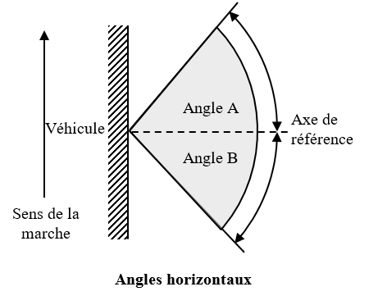

Angle supérieur
Angle inférieur

Véhicule
Axe de référence
Angles verticaux

Tableau A2-3
Répartition horizontale et verticale de la lumière dans l’espace
Feu | Angles horizontaux  minimaux (A/B) | Angles verticaux minimaux  (supérieurs/inférieurs) | Renseignements complémentaires
Feu de position latéral (SM1) | 45°/45° | 10°/10°  10°/5°²
Feu de position latéral (SM2) | 30°/30° | 10°/10°  10°/5°²

Partie D : Feu d’éclairage de la plaque d’immatriculation arrière, champ de visibilité

Figure A2-IV
Répartition horizontale et verticale de la lumière dans l’espace
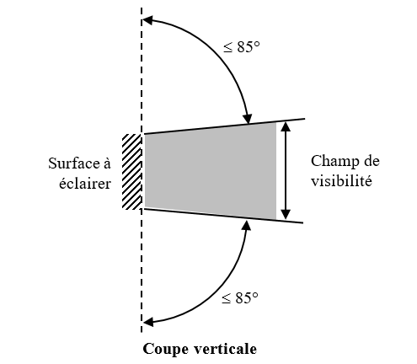
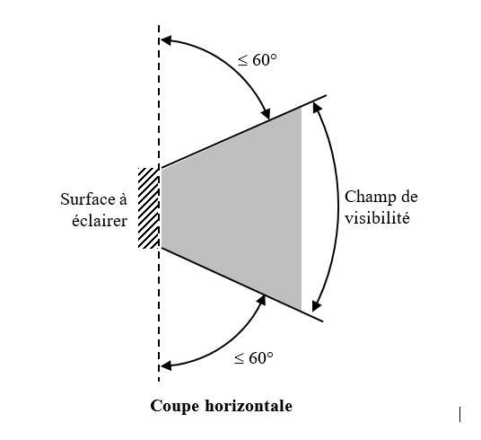

Tableau A2-4
Répartition horizontale et verticale de la lumière dans l’espace
1. Les angles de champ de visibilité indiqués ci-dessus ne concernent que les positions relatives du dispositif d’éclairage et de l’emplacement réservé à la plaque d’immatriculation.
2. Le champ de visibilité de la plaque d’immatriculation montée sur le véhicule reste soumis aux règlements nationaux pertinents.
3. Les angles indiqués tiennent compte de l’occultation partielle provoquée par le dispositif d’éclairage. Ils doivent être respectés dans les directions les plus occultées. Les dispositifs d’éclairage doivent être tels qu’ils réduisent au strict nécessaire l’étendue des zones partiellement occultées.

Annexe 3

Répartition normalisée de la lumière
1. Sauf indication contraire :
1.1 La direction H = 0° et V = 0° correspond à l’axe de référence (sur le véhicule elle est horizontale, parallèle au plan longitudinal médian du véhicule et orientée dans le sens imposé de la visibilité). Elle passe par le centre de référence. Sauf indication contraire, les valeurs indiquées dans les figures A3-I à A3-XV donnent pour les diverses directions de mesure les intensités minimales en pourcentage du minimum exigé.
1.2 À l’intérieur du champ de répartition spatiale de la lumière, schématiquement représenté par une grille, la répartition de la lumière devrait être sensiblement uniforme, l’intensité lumineuse dans chaque direction d’une partie du champ délimitée par les lignes de la grille devant au moins atteindre la plus basse valeur minimale (en pourcentage) indiquée sur les lignes de la grille entourant la direction en question.
1.3 Cependant, dans le cas où l’un des feux suivants devrait être installé à une hauteur (mesurée au niveau du plan H indiqué par le fabricant) égale ou inférieure à 750 mm par rapport au sol, l’intensité photométrique est vérifiée seulement jusqu’à un angle de 5° vers le bas :
a) Feux indicateurs de direction avant et arrière ;
b) Feux de position avant et arrière ;
c) Feux d’encombrement avant et arrière ;
d) Feux de stationnement ;
e) Feux stop des catégories S1, S2 et MS ;
f) Feux de position latéraux.
2. Répartition normalisée de la lumière
2.1 Répartition normalisée de la lumière pour les feux de position avant et arrière, les feux de stationnement, les feux d’encombrement avant et arrière, les feux stop (S1, S2 et MS) et les feux indicateurs de direction des catégories 1, 1a, 1b, 2a, 2b, 11, 11a, 11b, 11c et 12.
Les valeurs indiquées donnent, pour les diverses directions de mesure, l’intensité minimale en pourcentage de l’intensité minimale exigée (voir les tableaux 3, 4, 5, 7 et 8).

Figure A3-I
Répartition normalisée de la lumière pour les feux de position avant
et arrière, les feux de stationnement, les feux d’encombrement,
les feux stop et les feux indicateurs de direction
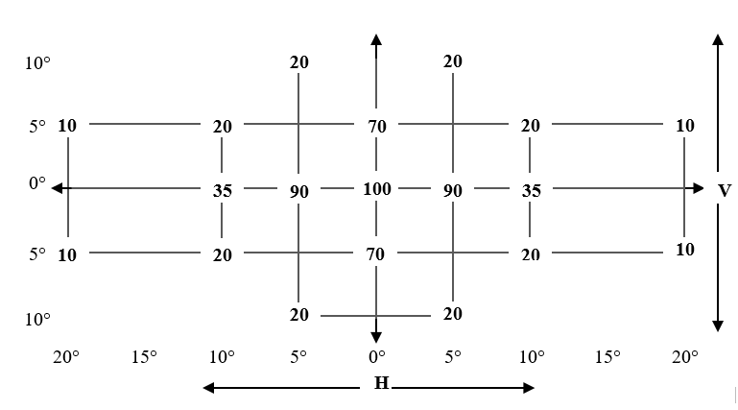
2.2 Répartition normalisée de la lumière pour les feux de circulation diurne
Les valeurs indiquées donnent, pour les diverses directions de mesure, l’intensité minimale en pourcentage de l’intensité minimale exigée (voir le tableau 6).

Figure A3-II
Répartition de la lumière pour les feux de circulation diurne
0°
5°
10°
15°
20°
5°
10°
15°
20°
H
V
10°
5°
0°
5°
100
70
70
90
90
70
70
20
20
20
20
20
20
10
10
10
10
20
25
25
2.3 Répartition normalisée de la lumière pour les feux stop des catégories S3 et S4
Les valeurs indiquées donnent, pour les diverses directions de mesure, l’intensité minimale en pourcentage de l’intensité minimale exigée (voir le tableau 7).

Figure A3-III
Répartition de la lumière pour les feux stop des catégories S3 et S4
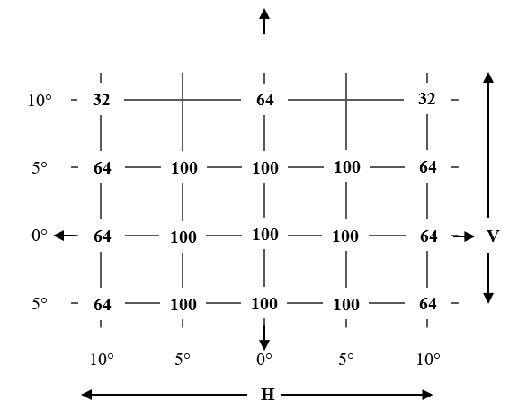
2.4 Répartition normalisée de la lumière pour les feux indicateurs de direction de la catégorie 6
L’axe de référence, H = 5° et V = 0°, correspond à la direction A comme prescrit à l’annexe 2.
Les valeurs indiquées donnent, pour les diverses directions de mesure, l’intensité minimale en pourcentage de l’intensité minimale exigée (voir le tableau 8).

Figure A3-IV
Répartition de la lumière pour les feux indicateurs de direction
de la catégorie 6
60°
30°
20°
10°
0°
H
V
30°
20°
10°
5°
0°
-5°
100
60
20
20
5°
15°
60
60
40
20
20
40
80
60
40
30
30
40
(bord extérieur du véhicule)
2.5 Répartition normalisée de la lumière pour les feux de marche arrière
Points de mesure exprimés en degrés par rapport à l’axe de référence et valeurs des intensités lumineuses minimales émises.

Figure A3-V
Répartition de la lumière pour les feux de marche arrière
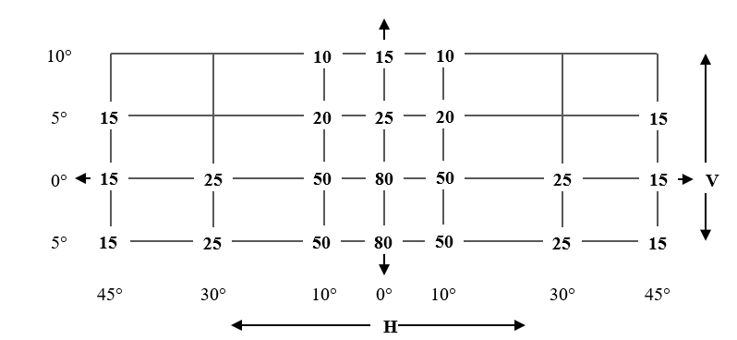
Les valeurs indiquées dans la figure A3-V sont exprimées en cd.
Les directions H = O° et V = O° correspondent à l’axe de référence. Sur le véhicule, elles sont horizontales, parallèles au plan longitudinal médian de celui-ci et orientées dans le sens de visibilité imposé. Elles passent par le centre de référence. Les valeurs indiquées dans la figure A3-V donnent, pour les diverses directions de mesure, les intensités minimales en cd.
2.6 Répartition normalisée de la lumière pour les feux de brouillard arrière

Figure A3-VI
Répartition de la lumière pour les feux de brouillard arrière
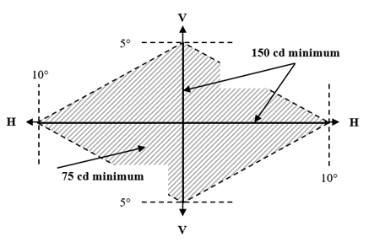
Lorsque, à l’examen visuel, un feu semble présenter des variations locales d’intensité importantes, on vérifie qu’en dehors des axes, aucune intensité mesurée à l’intérieur du losange délimité par les directions de mesure extrêmes n’est inférieure à 75 cd (voir le croquis ci-dessous).
2.7 Répartition normalisée de la lumière pour les feux de position latéraux
2.7.1 Feux de position latéraux de la catégorie SM1

Figure A3-VII
Répartition de la lumière pour les feux de position latéraux
de la catégorie SM1
0°
5°
20°
30°
45°
5°
20°
30°
40°
H
V
10°
5°
0°
5°
10°
10°
40°
10°
45°
Valeurs minimales : 0,6 cd en tout point autre que sur l’axe de référence, sur lequel la valeur doit être 4,0 cd.
Valeurs maximales : 25,0 cd en tout point.
2.7.2 Feux de position latéraux de la catégorie SM2

Figure A3-VIII
Répartition de la lumière pour les feux de position latéraux
de la catégorie SM2
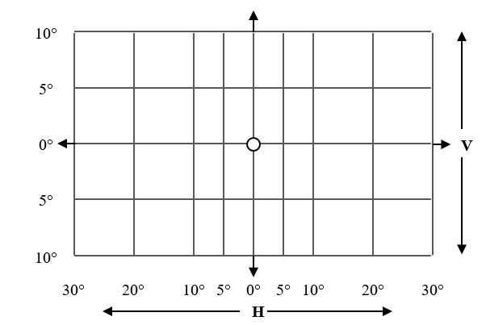
Valeurs minimales : 0,6 cd en tout point.
Valeurs maximales : 25,0 cd en tout point.
2.7.3 Feux de position latéraux des catégories SM1 et SM2
Pour les feux de position latéraux des catégories SM1 et SM2, il peut suffire de ne vérifier que cinq points choisis par l’autorité d’homologation de type.
3. Points de mesure pour les feux d’éclairage de la plaque d’immatriculation arrière (voir par. 5.11.3)
3.1 Catégorie 1a − plaques hautes (340 x 240 mm)

Figure A3-IX
Points de mesure pour les plaques dont les dimensions
sont de 340 x 240 mm
a
b
b
a
a
a
c
d
c
a =
b =
c =
d =
25 mm
95 mm
100 mm
90 mm
3.2 Catégorie 1b − plaques longues (520 x 120 mm)

Figure A3-X
Points de mesure pour les plaques dont les dimensions
sont de 520 x 120 mm
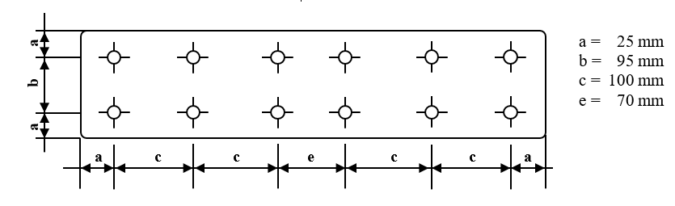
3.3 Catégorie 1c − plaques pour tracteur agricole ou forestier (255 x 165 mm)

Figure A3-XI
Points de mesure pour les plaques dont les dimensions
sont de 255 x 165 mm
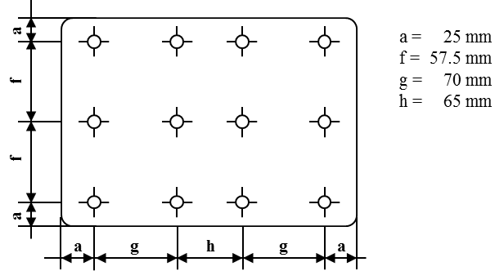
a = 25 mm
f = 57,5 mm
g = 70 mm
h = 65 mm
3.4 Catégorie 2a − petites plaques (330 x 165 mm)

Figure A3-XII
Points de mesure pour les plaques dont les dimensions
sont de 330 x 165 mm
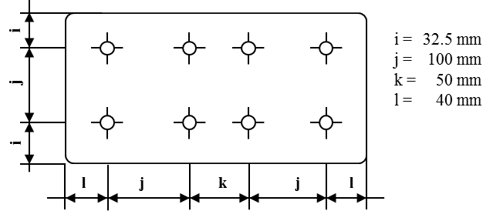
i = 32,5 mm
j = 100 mm
k = 50 mm
l = 40 mm
3.5 Catégorie 2b − plaques longues (440 x 220 mm)

Figure A3-XIII
Points de mesure pour les plaques dont les dimensions
sont de 440 x 220 mm
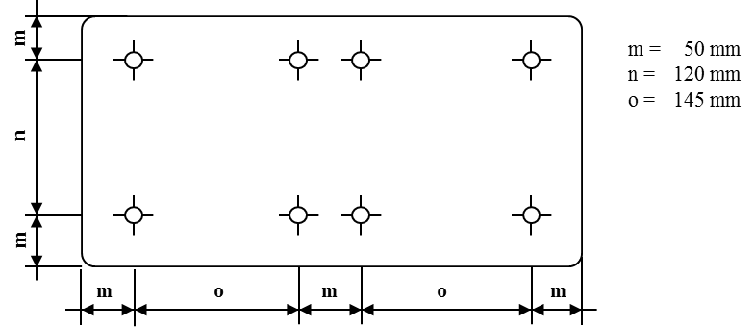
Note : Dans le cas de dispositifs destinés à l’éclairage de deux plaques ou de toutes les plaques, les points de mesure sont ceux résultant de la combinaison des figures correspondantes ci-dessus selon le contour indiqué par le fabricant ou le constructeur mais, dans le cas où deux points de mesure seraient distants de moins de 30 mm, il n’est retenu que l’un d’eux.
3.6 Catégorie 1 (240 x 130 mm) pour les véhicules de la classe L

Figure A3-XIV
Points de mesure pour les plaques dont les dimensions
sont de 240 x 130 mm
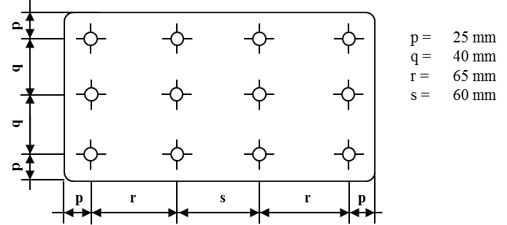
3.7 Catégorie 2 (280 x 200 mm) pour les véhicules de la classe L

Figure A3-XV
Points de mesure pour les plaques dont les dimensions
sont de 280 x 200 mm
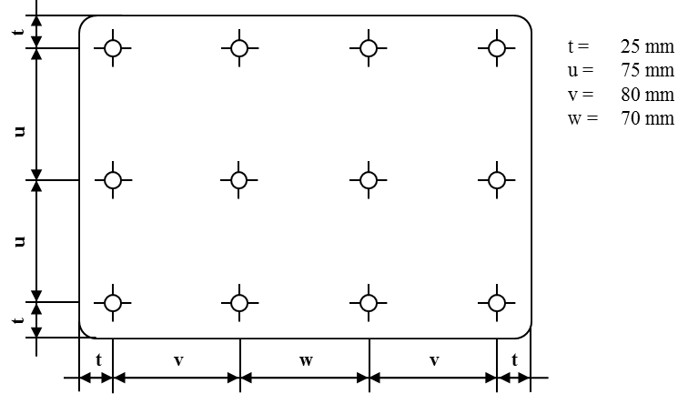

Annexe 4

Prescriptions minimales concernant les procédures
de contrôle de la conformité de la production
1. Généralités
1.1 Les prescriptions de conformité sont considérées comme satisfaites du point de vue mécanique et géométrique, conformément aux prescriptions du présent Règlement, si les différences n’excèdent pas les écarts de fabrication inévitables.
1.2 Pour ce qui est des caractéristiques photométriques, la conformité des feux de série n’est pas contestée si, pendant l’essai des caractéristiques photométriques d’un feu prélevé au hasard conformément au paragraphe 4.7 du présent Règlement :
1.2.1 Aucune valeur mesurée ne s’écarte, dans le sens défavorable, de plus de 20 % des valeurs prescrites dans le présent Règlement.
En ce qui concerne les valeurs minimales requises pour tous les champs précisés aux annexes 2 et 3, les écarts maximaux respectifs des valeurs mesurées doivent correspondre à ceux qui sont indiqués dans le tableau A4-1.

Tableau A4-1
Valeurs à 20 % et 30 % pour la conformité de la production
Valeur minimale requise | Équivalent 20 % | Équivalent 30 %
cd | cd | cd
0,7 | 0,5 | 0,3
0,6 | 0,4 | 0,2
0,3 | 0,2 | 0,1
0,07 | 0,05 | 0,03
0,05 | 0,03 | 0,02
1.2.1.1 Pour les feux d’éclairage de la plaque d’immatriculation arrière :
En ce qui concerne le gradient de la luminance, l’écart dans le sens défavorable doit correspondre à celui qui est indiqué dans le tableau ci-dessous.

Tableau A4-2
Valeurs à 20 % et 30 % pour la conformité de la production, feux
d’éclairage de la plaque d’immatriculation arrière
Écart défavorable
2,5 x Bo/cm | Comparable à | 20 %
3,0 x Bo/cm | Comparable à | 30 %
1.2.2 Si, dans le cas d’un feu fourni avec une source lumineuse remplaçable, les résultats d’essai décrits ci-dessus ne sont pas conformes aux prescriptions, le feu est de nouveau soumis à des essais, avec une autre source lumineuse étalon.
1.3 Les coordonnées chromatiques doivent être respectées lorsque le feu est soumis à un essai conformément au paragraphe 4.7 du présent Règlement.
1.4 Dans le cas d’une ou plusieurs sources lumineuses à incandescence non remplaçables ou d’un ou plusieurs modules d’éclairage équipés d’une source lumineuse à incandescence non remplaçable, pour toute vérification de la conformité de la production :
1.4.1 Le détenteur de l’homologation est tenu d’apporter la preuve de son (leur) utilisation dans la fabrication courante et de montrer l’identification de la ou des sources lumineuses à incandescence non remplaçables comme il est indiqué dans le dossier d’homologation de type ;
1.4.2 En cas de doute quant à la conformité de la ou des sources lumineuses à incandescence non remplaçables avec les exigences en matière de durée de vie et/ou, dans le cas de sources lumineuses à incandescence colorisées, par rapport aux prescriptions en matière de stabilité des couleurs, qui sont énoncées au paragraphe 4.11 de la norme CEI 60809, troisième édition, la conformité doit être vérifiée comme spécifié au paragraphe 4.11 de la norme CEI 60809, troisième édition.
2. Exigences minimales pour la vérification de la conformité par le fabricant
Pour chaque type de feu, le détenteur de l’homologation est tenu d’effectuer au moins les essais suivants, à une fréquence appropriée. Ces essais sont effectués conformément aux dispositions du présent Règlement.
Tout prélèvement d’échantillons mettant en évidence la non-conformité pour le type d’essai considéré donne lieu à un nouveau prélèvement et à un nouvel essai. Le fabricant prend toute disposition pour assurer la conformité de la production correspondante.
2.1 Nature des essais
Les essais de conformité du présent Règlement portent sur les caractéristiques photométriques et les caractéristiques colorimétriques.
2.2 Modalité des essais
2.2.1 Les essais sont généralement effectués conformément aux méthodes définies dans le présent Règlement.
2.2.2 Pour tout essai de conformité effectué par ses soins, le fabricant pourra cependant utiliser des méthodes équivalentes après approbation de l’autorité compétente chargée des essais d’homologation. Le fabricant est tenu de justifier que les méthodes utilisées sont équivalentes à celles qu’indique le présent Règlement.
2.2.3 L’application des paragraphes 2.2.1 et 2.2.2 donne lieu à un étalonnage régulier des matériels d’essais et à une corrélation avec les mesures effectuées par une autorité compétente.
2.2.4 Dans tous les cas, les méthodes de référence sont celles du présent Règlement, en particulier pour les contrôles et prélèvements administratifs.
2.3 Nature du prélèvement
Les échantillons de feux doivent être prélevés au hasard, dans un lot homogène. On entend par lot homogène un ensemble de feux de même type, défini selon les méthodes de production du fabricant.
L’évaluation porte généralement sur des feux produits en série par plusieurs usines. Cependant, un fabricant peut grouper les chiffres de production concernant le même type de feu produit par plusieurs usines, à condition que celles-ci appliquent les mêmes critères de qualité et la même gestion de la qualité.
2.4 Caractéristiques photométriques mesurées et relevées
Les feux prélevés sont soumis à des mesures photométriques pour vérifier les valeurs minimales prescrites aux points indiqués à l’annexe 3 ainsi que les coordonnées chromatiques requises.
2.5 Critères d’acceptabilité
Le fabricant est tenu d’effectuer l’exploitation statistique des résultats d’essais et de définir en accord avec l’autorité compétente les critères d’acceptabilité de sa production afin de satisfaire aux prescriptions définies pour le contrôle de conformité de la production au paragraphe 3.5.1 du présent Règlement.
Les critères gouvernant l’acceptabilité doivent être tels que, avec un degré de confiance de 95 %, la probabilité minimum de passer avec succès une vérification par sondage telle que décrite à l’annexe 5 serait de 0,95.

Annexe 5

Prescriptions minimales concernant l’échantillonnage
fait par un inspecteur
1. Généralités
1.1 Les prescriptions de conformité sont considérées comme satisfaites du point de vue mécanique et géométrique, conformément aux prescriptions du présent Règlement, si les différences, le cas échéant, n’excèdent pas les écarts de fabrication inévitables.
1.2 Pour ce qui est des performances photométriques, la conformité des feux de série n’est pas contestée si, pendant l’essai des feux prélevés au hasard conformément au paragraphe 4.7 du présent Règlement :
a) Aucune valeur mesurée ne s’écarte des valeurs prescrites au paragraphe 1.2.1 de l’annexe 4.
b) Si, dans le cas d’un feu équipé d’une source lumineuse remplaçable, les résultats d’essai décrits ci-dessus ne sont pas conformes aux prescriptions, le feu est de nouveau soumis à des essais, avec une autre source lumineuse étalon.
1.3 Les feux présentant des défauts apparents ne sont pas pris en considération.
1.4 Les coordonnées chromatiques doivent être respectées lorsque l’essai est effectué dans les conditions définies au paragraphe 4.7 du présent Règlement.
2. Premier prélèvement
Quatre feux sont choisis au hasard. La lettre A est apposée sur le premier et le troisième, et la lettre B sur le deuxième et le quatrième.
2.1 La conformité des feux de série n’est pas contestée si aucune valeur mesurée sur les feux des échantillons A et B ne s’écarte de plus de 20 % (pour chacun des quatre feux).
Si l’écart n’est pas supérieur à 0 % pour les deux feux de l’échantillon A, on peut arrêter les mesures.
2.2 La conformité des feux de série est contestée si l’écart de la valeur mesurée sur au moins un feu des échantillons A ou B dépasse 20 %.
Le fabricant est prié de mettre sa production en conformité avec les prescriptions et il faut procéder à un deuxième prélèvement, conformément au paragraphe 3, dans les deux mois qui suivent la notification. Les échantillons A et B doivent être conservés par le service technique jusqu’à la fin du processus de vérification de la conformité.
3. Deuxième prélèvement
On choisit au hasard quatre feux parmi les feux produits après la mise en conformité. La lettre C est apposée sur le premier et le troisième, et la lettre D sur le deuxième et le quatrième.
3.1 La conformité des feux de série n’est pas contestée si aucune valeur mesurée sur les feux des échantillons C et D ne s’écarte de plus de 20 % (pour chacun des quatre feux).
Si l’écart n’est pas supérieur à 0 % pour les deux feux de l’échantillon C, on peut arrêter les mesures.
3.2 La conformité des feux de série est contestée si :
3.2.1 L’écart de la valeur mesurée sur au moins un des échantillons C ou D dépasse 20 % mais l’écart sur l’ensemble de ces échantillons ne dépasse pas 30 %.
Le fabricant est à nouveau prié de mettre sa production en conformité avec les prescriptions.
Il faut procéder à un troisième prélèvement, conformément au paragraphe 4, dans les deux mois qui suivent la notification. Les échantillons C et D doivent être conservés par le service technique jusqu’à la fin du processus de vérification de la conformité.
3.2.2 Un échantillon C ou D dépasse 30 %. Dans ce cas, il faut retirer l’homologation conformément aux dispositions du paragraphe 5.
4. Troisième prélèvement
On choisit au hasard quatre feux parmi les feux produits après mise en conformité. La lettre E est apposée sur le premier et le troisième, et la lettre F sur le deuxième et le quatrième.
4.1 La conformité des feux de série n’est pas contestée si aucune valeur mesurée sur les échantillons E et F ne s’écarte de plus de 20 % (pour chacun des quatre feux). Si l’écart n’est pas supérieur à 0 % pour les deux feux de l’échantillon E, on peut arrêter les mesures.
4.2 La conformité des feux de série est contestée si l’écart de la valeur mesurée sur au moins un des échantillons E ou F dépasse 20 %. Dans ce cas, il faut retirer l’homologation conformément aux dispositions du paragraphe 5 ci-dessous.
5. Retrait d’homologation
Conformément aux prescriptions des paragraphes 4.1 et 4.2, le retrait de l’homologation s’effectue en vertu du paragraphe 3.6 du présent Règlement.

Annexe 6

Essai de résistance à la chaleur pour les feux de brouillard arrière et les feux de circulation diurne
1. Le feu doit être soumis à un essai de fonctionnement continu d’une heure faisant suite à une période de mise en température de 20 mn. La température ambiante doit être de 23 ± 5 °C. La source lumineuse utilisée doit être de la catégorie prévue pour ce feu et alimentée par un courant d’une tension telle qu’elle donne la puissance moyenne spécifiée à la tension d’essai correspondante. Toutefois, pour les feux équipés de sources lumineuses non remplaçables (lampes à incandescence et autres), l’essai doit être réalisé avec les sources lumineuses présentes dans le feu, conformément au paragraphe 5.4.1 du présent Règlement.
2. Lorsque seule la puissance maximale est indiquée, l’essai doit être effectué en réglant la tension de façon à obtenir une puissance égale à 90 % de cette puissance. La puissance moyenne ou maximale ci-dessus doit, dans tous les cas, être obtenue avec la tension 6, 12 ou 24 V qui lui permet d’atteindre les plus grandes valeurs ; pour les sources lumineuses non remplaçables, les conditions d’essai du paragraphe 5.9.1 du présent Règlement doivent être appliquées.
2.1 Dans le cas des sources lumineuses commandées par un régulateur d’intensité, pour obtenir une intensité lumineuse variable, l’essai doit être effectué dans les conditions telles que l’intensité lumineuse soit égale au minimum à 90 % de l’intensité lumineuse maximale.
3. Une fois que le feu est revenu à la température ambiante, aucune distorsion, déformation, fissure ou modification de couleur ne doit être perceptible. En cas de doute, on doit mesurer l’intensité de la lumière conformément au paragraphe 5 du présent Règlement. Les valeurs obtenues doivent atteindre au moins 90 % de celles obtenues avant l’essai de résistance à la chaleur effectué sur le même feu.

Annexe 7

Exemples de marques d’homologation
Les marques d’homologation ci-dessous sont données à titre d’exemple seulement et toute autre marque d’homologation conforme au paragraphe 3.3 du présent Règlement est acceptable.

1. Marque d’homologation d’un feu de signalisation lumineuse simple
Figure A7-I  Premier exemple de marque  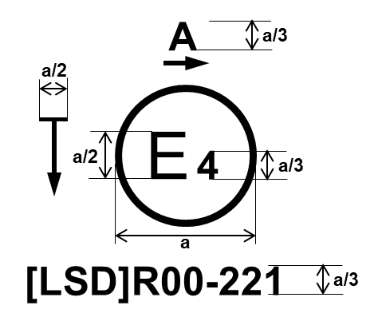  a = voir par. 3.2.4 du présent Règlement | Le feu portant la marque d’homologation ci-contre est un feu de position avant (A) homologué aux Pays-Bas (E4) sous le numéro d’homologation 221 en application du présent Règlement ([LSD]R).  Le numéro (00) figurant après [LSD]R indique que l’homologation a été accordée conformément aux prescriptions du présent Règlement dans sa version originale. La flèche horizontale indique l’extérieur du véhicule. La flèche verticale partant d’un segment horizontal et dirigée vers le bas indique un feu dont le champ de répartition lumineuse est réduit (verticalement vers le bas et/ou horizontalement en dessous du plan H).
Figure A7-II  Deuxième exemple de marque  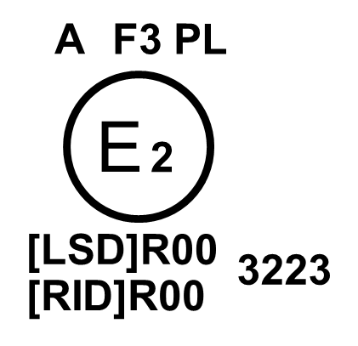 | Le feu portant la marque d’homologation ci-contre est un ensemble comprenant un feu de position avant (A) et un feu de brouillard avant (F3) muni d’une glace en plastique (PL), homologué en France (E2) sous le numéro d’homologation 3223 en application du présent Règlement ([LSD]R) et du Règlement ONU relatif aux dispositifs d’éclairage de la route ([RID]R).  Le numéro (00) figurant après [LSD]R et après [RID]R indique que l’homologation a été accordée conformément aux prescriptions du Règlement pertinent, tel qu’il figure dans les séries initiales d’amendements.

2. Marque d’homologation des feux groupés, combinés ou mutuellement incorporés
Note : Les lignes verticales et horizontales schématisent la forme du feu de signalisation lumineuse. Elles ne font pas partie de la marque d’homologation.

Figure A7-III
Troisième exemple de marque
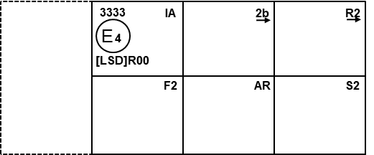
Ces exemples de marques d’homologation représentent deux variantes possibles du marquage d’un feu de signalisation lumineuse lorsque deux feux ou plus font partie du même ensemble de feux groupés, combinés ou mutuellement incorporés.
Ils indiquent que le feu a été homologué aux Pays-Bas (E4) sous le numéro d’homologation 3333 et qu’il comprend :
a) Un catadioptre de la classe 1A ;
b) Un feu indicateur de direction arrière produisant une intensité lumineuse variable (catégorie 2b). La flèche horizontale indique dans quelle position ce dispositif, qui ne peut pas être monté indifféremment des deux côtés du véhicule, doit être monté ;
c) Un feu de position arrière produisant une intensité lumineuse variable (R2). La flèche horizontale indique le côté sur lequel les caractéristiques photométriques sont respectées jusqu’à un angle de 80° dans le plan H ;
d) Un feu de brouillard arrière produisant une intensité lumineuse variable (F2) ;
e) Un feu de marche arrière (AR) ;
f) Un feu stop produisant une intensité lumineuse variable (S2).
Tous ces feux (fonctions) ont été homologués en vertu de la série initiale d’amendements au présent Règlement ([LSD]R), comme l’indique le numéro (00) figurant après [LSD]R.

3. Marque d’homologation d’un feu dont la glace est destinée à être utilisée pour différents types de feux

Figure A7-IV
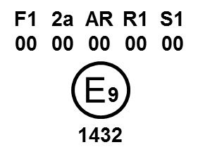
L’exemple ci-dessus correspond au marquage d’une glace destinée à être utilisée pour différents types de feux de signalisation lumineuse. Les marques d’homologation indiquent qu’il s’agit d’un feu homologué en Espagne (E9) sous le nº 1432 et pouvant comprendre toutes les fonctions énumérées.
Le corps principal du feu doit porter la seule marque d’homologation valable.

4. Code d’identification des modules d’éclairage

Figure A7-V
Marquage du module d’éclairage
MD E3 17325
Le module d’éclairage portant le code d’identification ci-dessus a été homologué en même temps qu’un feu lui-même homologué en Italie (E3) sous le nº 17325.

* Anciens titres de l’Accord : Accord concernant l’adoption de conditions uniformes d’homologation et la reconnaissance réciproque de l’homologation des équipements et pièces de véhicules à moteur, en date, à Genève, du 20 mars 1958 (version originale). Accord concernant l’adoption de prescriptions techniques uniformes applicables aux véhicules à roues, aux équipements et aux pièces susceptibles d’être montés ou utilisés sur un véhicule à roues et les conditions de reconnaissance réciproque des homologations délivrées conformément à ces prescriptions, en date, à Genève, du 5 octobre 1995 (Révision 2).
Bonne visibilité (portée optique météorologique POM > 2 000 m, conformément au Guide des instruments et des méthodes d’observation météorologiques de l’OMM, 6e éd., ISBN : 92-63-16008-2, par. 1.9.1 à 1.9.11, Genève 1996) et glaces propres.
Bonne visibilité (portée optique météorologique POM > 2 000 m, conformément au Guide des instruments et des méthodes d’observation météorologiques de l’OMM, 6e éd., ISBN : 92-63-16008-2, par. 1.9.1 à 1.9.11, Genève 1996) et glaces propres.
Bonne visibilité (portée optique météorologique POM > 2 000 m, conformément au Guide des instruments et des méthodes d’observation météorologiques de l’OMM, 6e éd., ISBN : 92-63-16008-2, par. 1.9.1 à 1.9.11, Genève 1996) et glaces propres.
Publication CIE nº 17 − 1970, par. 45-20-040.
Numéro distinctif du pays qui a accordé/prorogé/refusé/retiré l’homologation (voir les dispositions du présent Règlement relatives à l’homologation).
Biffer les mentions inutiles.
Angles réduits utilisés uniquement en dessous du plan H pour les feux montés de sorte que leur plan H se trouve à une hauteur inférieure à 750 mm.
Pour les feux destinés à être montés de sorte que leur plan H se trouve à une hauteur inférieure à 750 mm.
Pour les feux facultatifs destinés à être montés de sorte que leur plan H se trouve à une hauteur supérieure à 2 100 mm.
Les feux de stationnement latéraux sont un ensemble de feux de stationnement orientés vers l’avant et l’arrière.

